v1.6.0需求文档

需求变更记录@孔旭峰@黄馨然@肖曙光
更新时间 | 涉及模块 | 更新内容 | 负责人
0727 | 需求1 | 后台配置商品的时候，购买主体增加一项 “自定义”，可多选某几个用户/企业主体。对应用户在商品购买页可看到这个单独配置的第四个商品  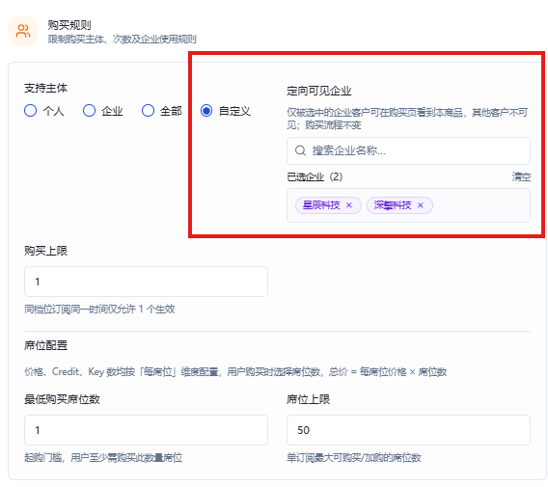 | @张建中@武子豪@肖曙光
 |  | 后台配置商品的时候，基础信息增加“商品组”、“组内排序”两项必填字段。如“token plan企业版（月付）”是商品组名称，“基础版、旗舰版”等是商品名称。排序的作用是升级只能从低往高升  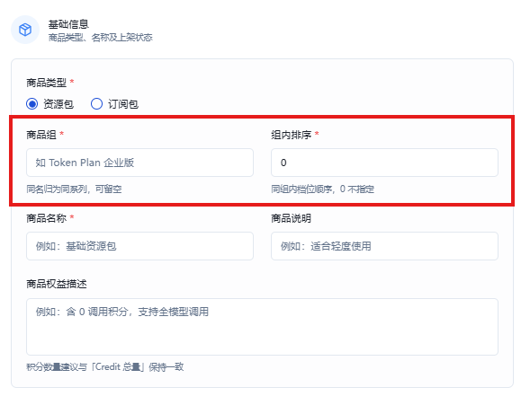 | @肖曙光@张建中

1. 支持权益类商品上线购买
当前平台主要按量计费，客户通过充值余额后调用模型，系统按模型价格、token 用量、倍率等规则计算费用，再扣减账户余额/代金券。现阶段出现新的业务诉求：
- 售前希望面向预算明确的企业客户销售一次性资源包；
- 后续可能进一步推出月度订阅包；
- 代理商希望客户测试额度希望从“50/100/200/500 元测试金”包装为“多少标准用量 / token 用量”；
因此需要在现有计费体系基础上新增一套资源权益包能力。

1.1 核心概念
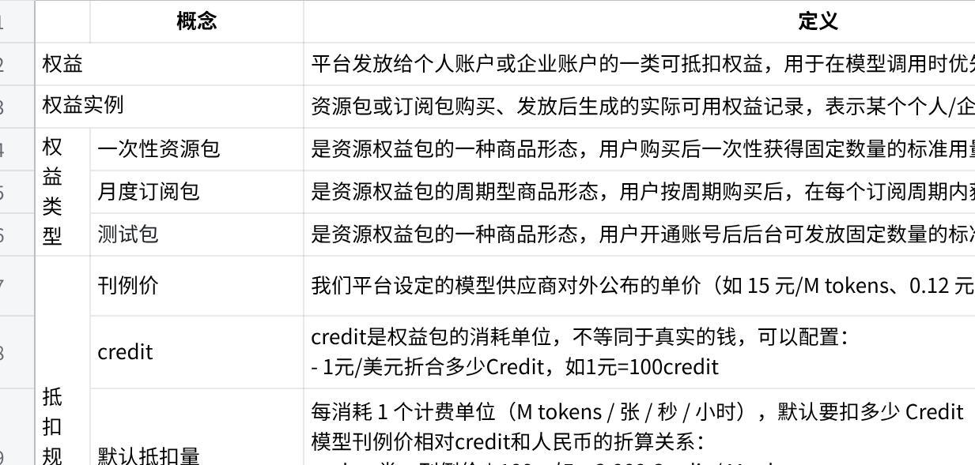
点击图片可查看完整电子表格
Plain Text
示例：
1元=200credit
某模型输入价格为 6 元 / M tokens，则输入默认抵扣量的单价为1200 Credit / M tokens
用户调用 1M 输入 tokens，则消耗 1200 Credit
如果该模型额外默认抵扣系数为 2，则最终消耗：
1200 × 2 = 2400 Credit

1.2 业务流程
Plain Text
一、商品配置阶段：
后台配置资源包/订阅包商品
→ 设定权益类商品的抵扣基准价
→ 创建权益类型，配置价格、credit、有效期/周期、适用模型范围、状态等
→ 商品上架后在客户端展示

Plain Text
二、购买/开通阶段：
用户进入权益页面
→ 选择商品
→ 查看价格、标准用量、有效期、适用模型范围
→ 点击购买
→ 系统校验购买权限
→ 系统校验账户余额是否足够（或在线支付）
→ 弹窗确认：将从账户余额扣除 ¥X，资源包不可退回余额（弹窗跳出支付码）
→ 用户确认（用户支付）
→ 系统扣减账户余额
→ 生成权益订单
→ 生成资源权益实例
→ 客户端展示已购资源权益

Plain Text
三、调用抵扣阶段
用户调用模型
→ 系统按现有逻辑统计本次调用量
→ 判断是否存在可用资源权益
→ 若有可用权益，判断调用模型是否命中适用范围
→ 若模型命中，则按默认抵扣系数折算并扣减credit
→ 资源权益不足、过期、用完或调用包外模型时，继续扣代金券/余额
→ 记录调用日志、资源权益流水、余额流水

1.3 商品配置阶段
复用现有“订阅管理”作为商品配置入口，但把它从单纯订阅套餐，改造成“商品配置”。
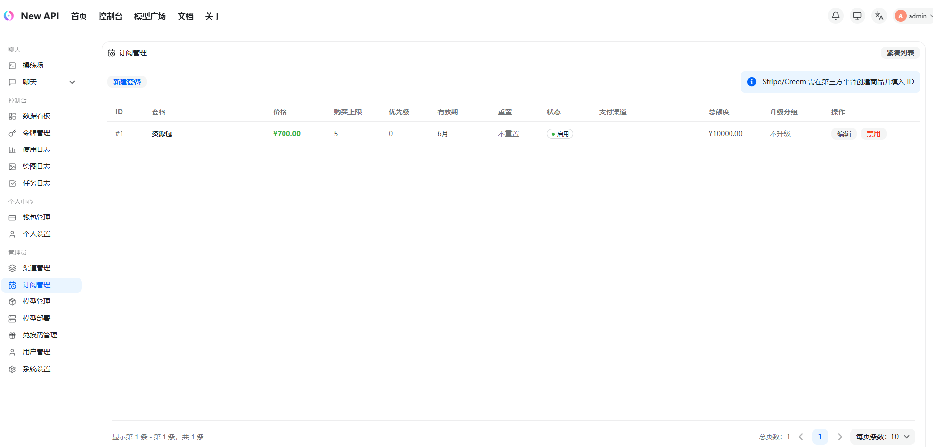

1.3.1 【后台-商品配置】设置调用抵扣规则
（1）配置入口
- 商品配置页工具栏有「设置抵扣规则」按钮，点击跳转本页。
- 本页标题左侧有返回箭头按钮，点击返回商品配置页。
- 页面采用纵向三卡片布局：基准价格配置 → token 类模型抵扣系数表 → 非token类模型抵扣系数表。
- 数值精度：价格保留 4 位小数，Credit 是2 位小数
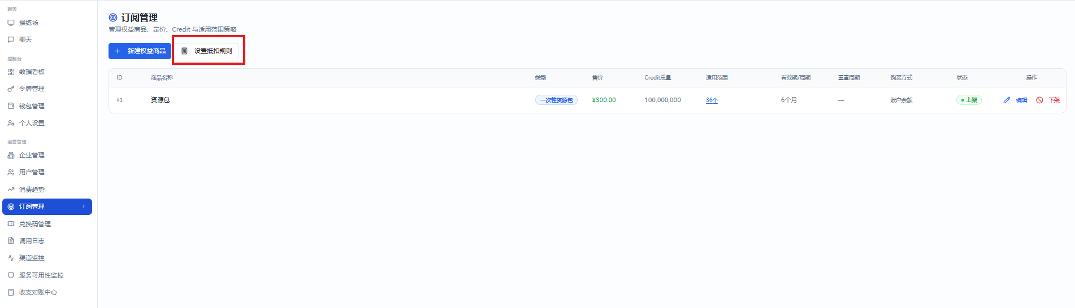
（2）基准价格配置
- 布局：卡片头部标题 + 描述 + 右上角编辑/保存/取消按钮；卡片内容为三列网格。
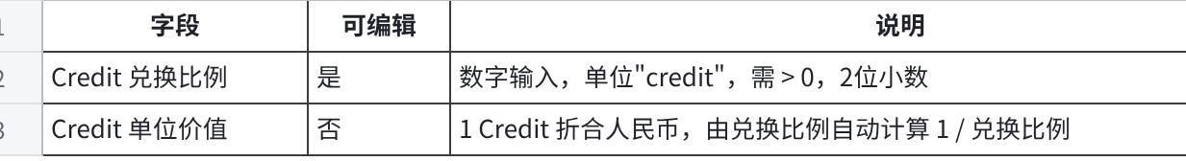
点击图片可查看完整电子表格
- 交互流程：
- 默认为只读态，输入框灰底不可编辑，右上角显示「编辑」按钮。
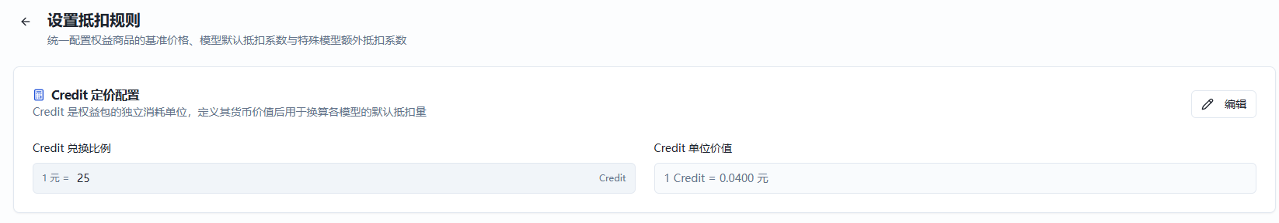
- 点击「编辑」进入可编辑态，Credit 兑换比例输入框白底可输入；Credit 单位价值列实时按草稿值联动显示（预览）；右上角按钮切换为「取消」+「保存」。
- 点击「保存」时校验：
- 若值 ≤ 0，提示"Credit 兑换比例必须大于 0"；
- 若值未变化，直接退出编辑态；
- 若值变化，弹出二次确认弹窗：「修改 Credit 定价将重新计算所有模型的默认抵扣量，可能影响后续 Credit 消耗。已产生的历史调用记录不受影响，是否确认保存？」
- 确认后保存并 toast 提示"保存成功，模型默认抵扣量已重新计算"。
- 点击「取消」放弃草稿，恢复原值
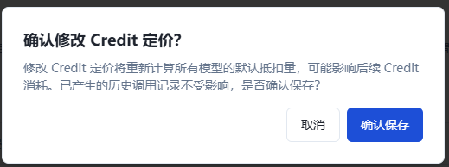

（3）token 类模型抵扣系数表
- 数据范围：所有按 token 计费的模型（文本模型、多模态生成按 token 计费的、向量模型等）。每条模型可含多个计费项，每个计费项可有"适用条件"
- 筛选：顶部搜索框（模型名称或 ID 模糊匹配）+ 模型类型下拉（全部类型 / 各类型）；搜索无结果时表格显示"未找到匹配的模型"占位行
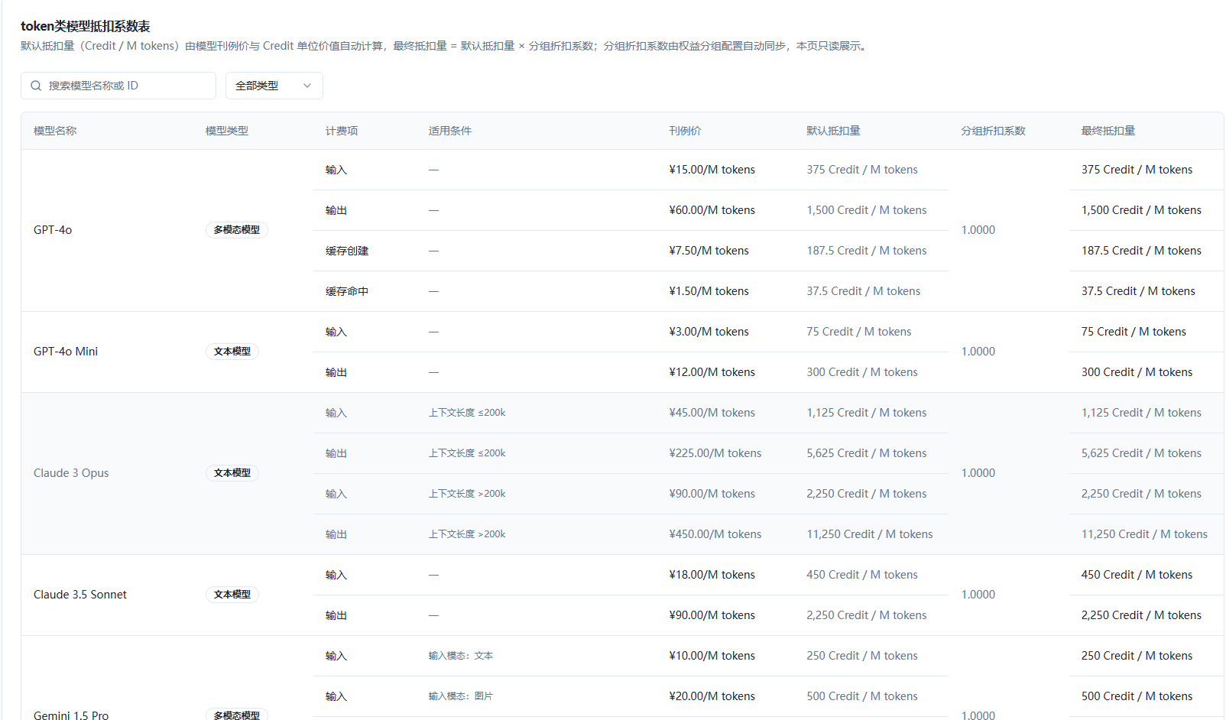
- 表格列：
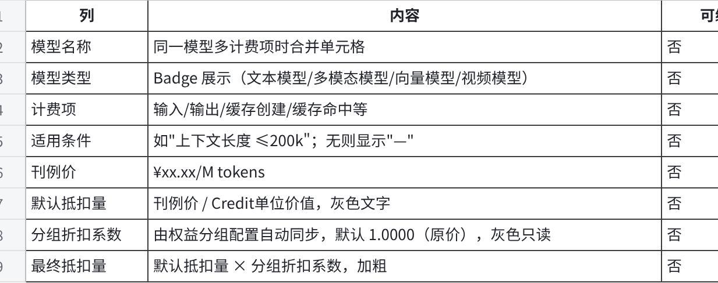
点击图片可查看完整电子表格

（4）非 token 类模型抵扣系数表
- 数据范围为按次/张/秒/小时计费的模型（图像、视频、音频等）；
- 刊例价与默认抵扣量单位跟随计费项（如"张"、"秒"、"小时"）；
- 筛选器独立维护（搜索关键词、模型类型下拉互不影响）。
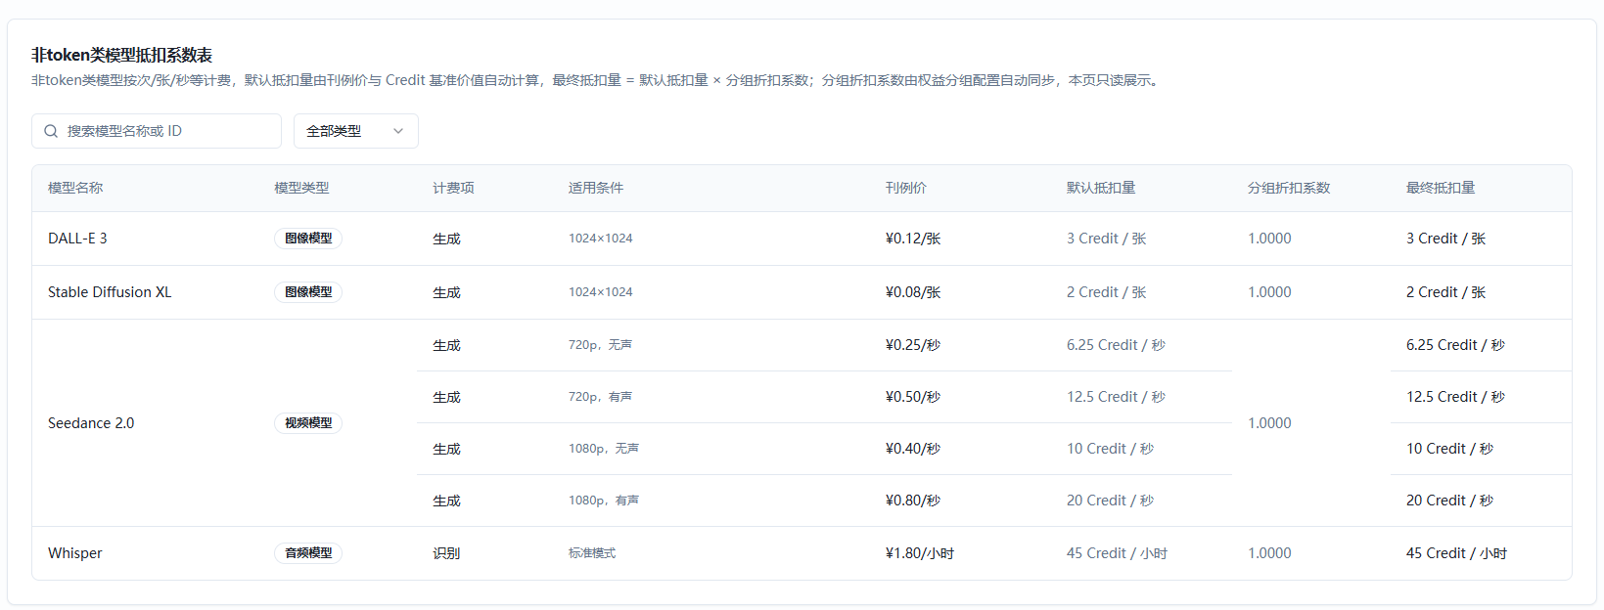

1.3.2 【后台-商品配置】创建与配置权益套餐
- 入口：运营管理 > 商品配置，点击左上角 「新建权益商品」 按钮触发。
- 目标：为运营/管理员提供可视化表单，用于创建可在用户端展示并销售的权益商品。
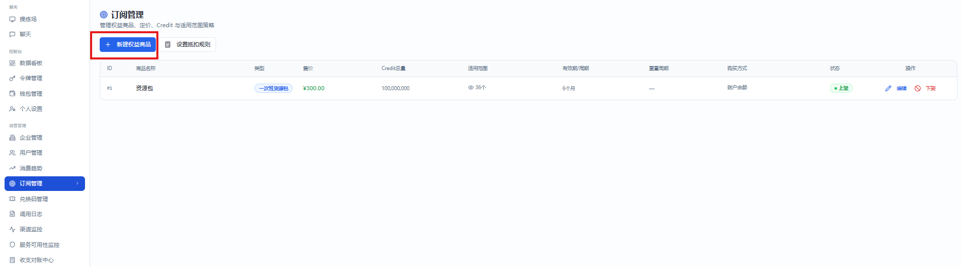
（1）新建/编辑套餐弹窗
- 配置字段修改
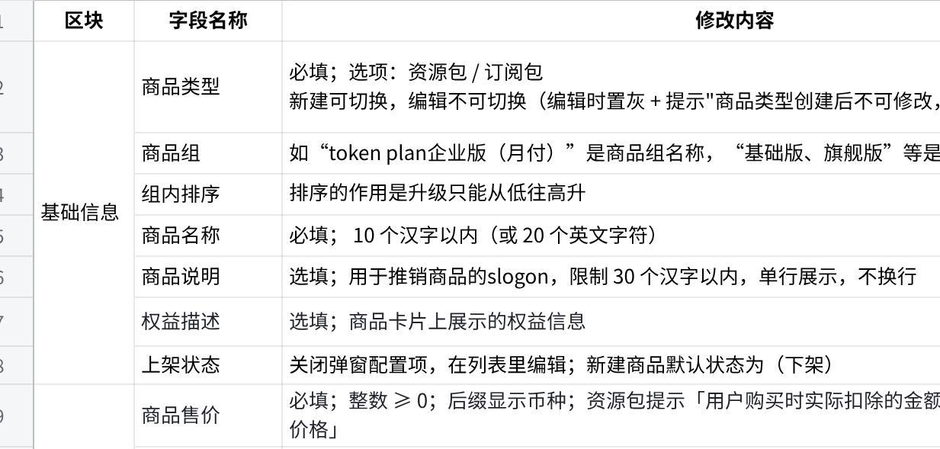
点击图片可查看完整电子表格
- 二次确认文案：
- 新建弹窗：确认创建商品？将创建新商品「XXX」，创建后默认下架状态，可在列表中手动上架。是否确认提交？
- 编辑弹窗：确认保存修改？将更新商品「{name}」的配置，修改将立即生效。是否确认保存？
- 确认保存后，toast 提示「创建成功 / 保存成功」，关闭弹窗 + 重置表单。

（2）页面列表展示修改
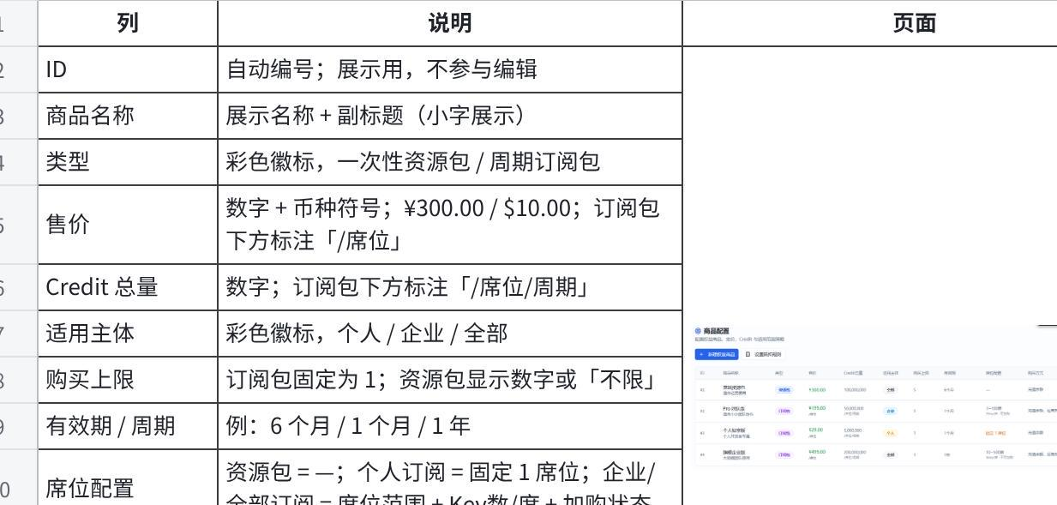
点击图片可查看完整电子表格

1.3.3 【客户端-token plan】展示上架的权益套餐
入口：菜单栏新增一级模块“资源与订阅”-二级模块“token plan”
Token Plan 是客户端用户浏览并购买模型调用额度的商品售卖页，（个人/企业）商品页有部分差异：
- 企业订阅计划：按钮正常可点击，价格单位显示 /席/月，features 保留"每席位"字样
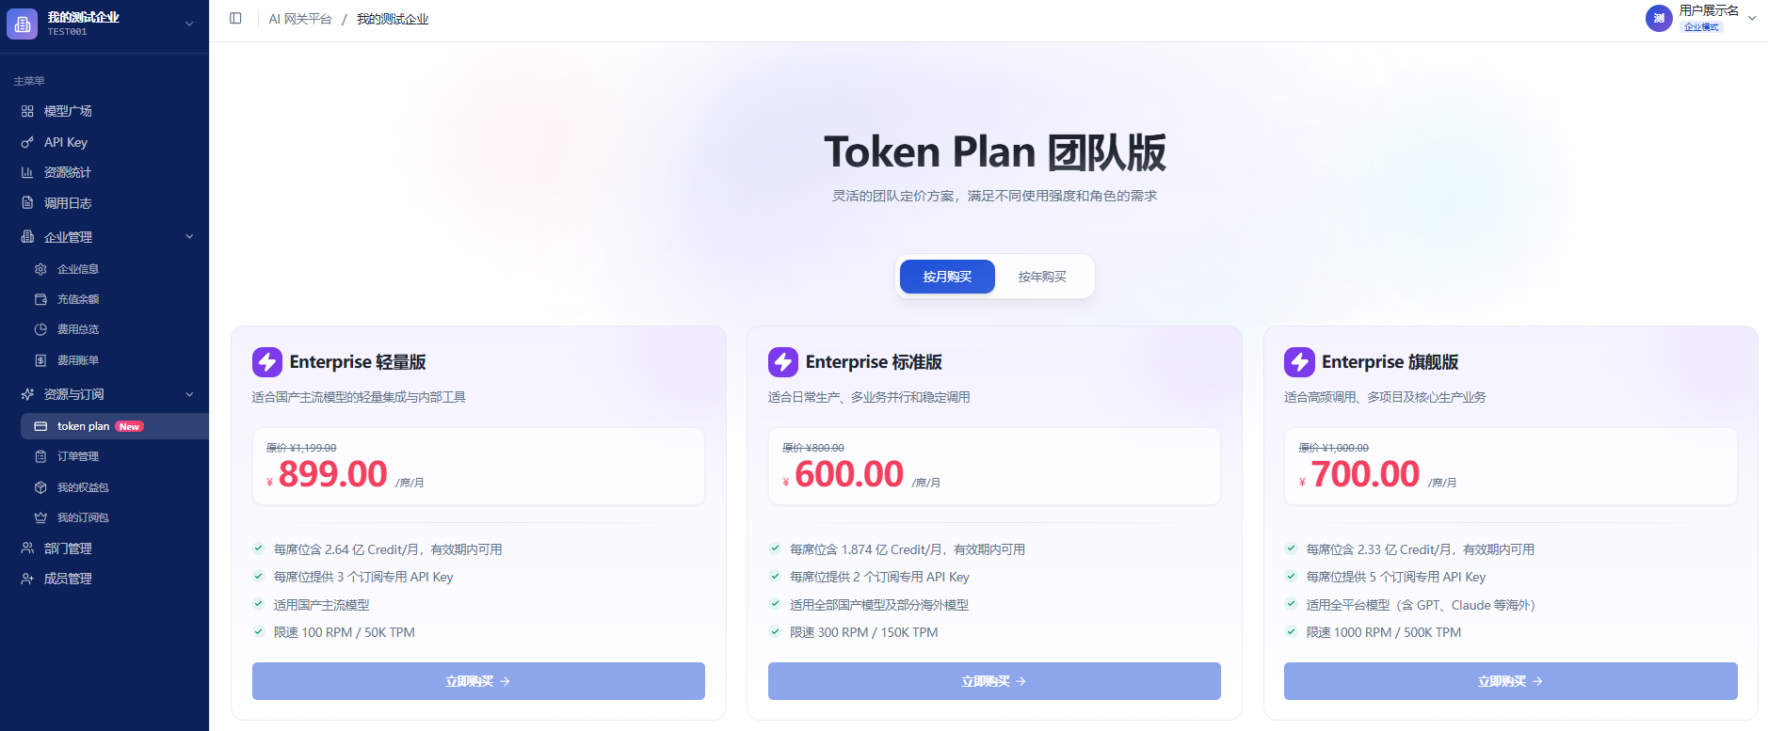
- 个人订阅计划：套餐名去掉 Enterprise 前缀，价格单位显示 /月，features 文案"每席位含"→"每月含"，隐藏席位相关提示
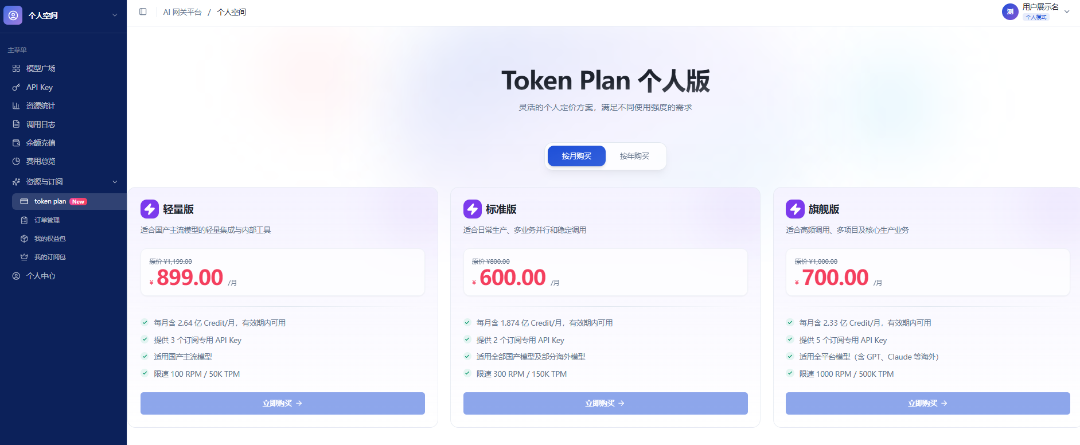
（1）页面结构
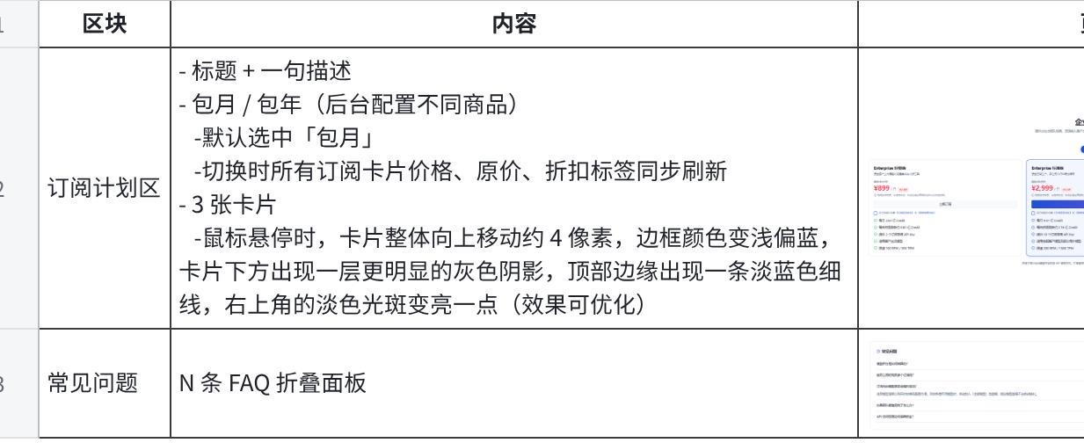
点击图片可查看完整电子表格

（2） 权限与角色
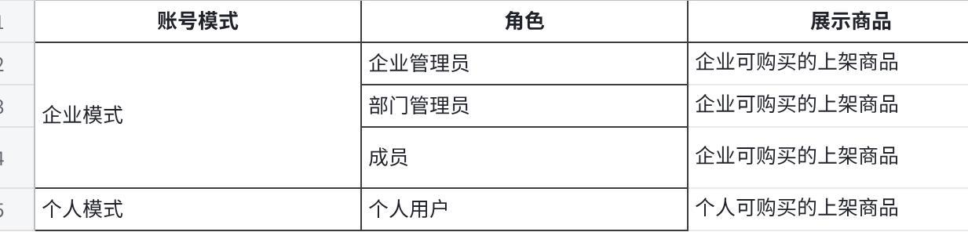
点击图片可查看完整电子表格

（3）卡片信息（样式需要优化，信息待小刚提供）
- 名称
- 定位
- 价格区：原价划线、售价红色大号
- 权益清单：（5 条：月额度 / 周刷新额度 / Key 数 / 模型范围 / 限速 RPM·TPM）

（4）商品变更
- 展示页（TokenPlan）不做实时推送/轮询，用户停留期间页面保持稳定，不突然消失/变价/跳变
- 所有变更在页面刷新或重新进入时生效
- 真正的拦截校验放在 ConfirmOrder 下单页（进入时实时拉取最新商品状态做校验），保证下单时数据是准的

（5）边界场景
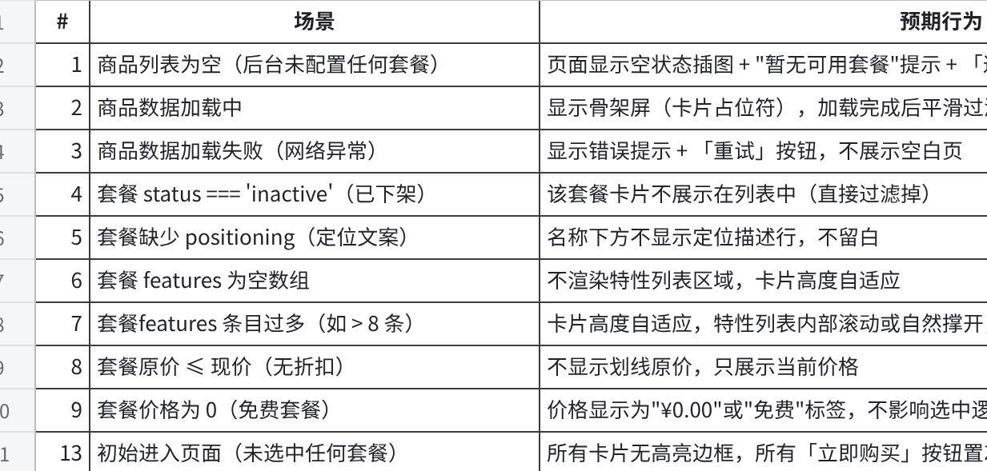
点击图片可查看完整电子表格

1.4 本期订阅类商品规则

1.4.1 购买与支付方式
- 订阅套餐支持个人账户（token plan个人版）和企业账户（token plan企业版）购买
- 仅支持账户的预充值余额购买，不支持使用代金券抵扣，避免优惠叠加
- 余额支付成功后立即生成订阅关系，并发放对应订阅权益

1.4.2 订阅周期与额度规则
- 订阅支持配置不同计费周期： 本期支持月付，年付（两种配置商品）
- 订阅权益支持配置额度规则： 本期仅支持月度重置 ，后续拓展周度刷新
- 后续RPM、TPM需要考虑独立限流

1.4.3 订阅续费规则
- 订阅支持自动续费：仅支持从账户余额自动扣除
- 自动续费扣款成功： 创建续费订单；进入下一订阅周期；更新订阅权益额度。
- 自动续费扣款失败： 进入宽限期3天；保留当前订阅状态； 宽限期内用户补充余额后重新扣款； 扣款成功后恢复正常续费。
- 自动续费关闭： 当前周期权益继续有效；到期后不再自动续费；订阅状态变为已过期。短信提醒？

1.4.4 订阅归属与使用权限
核心逻辑：按"席位"拆分额度，每个席位独立配额、独立绑定成员。
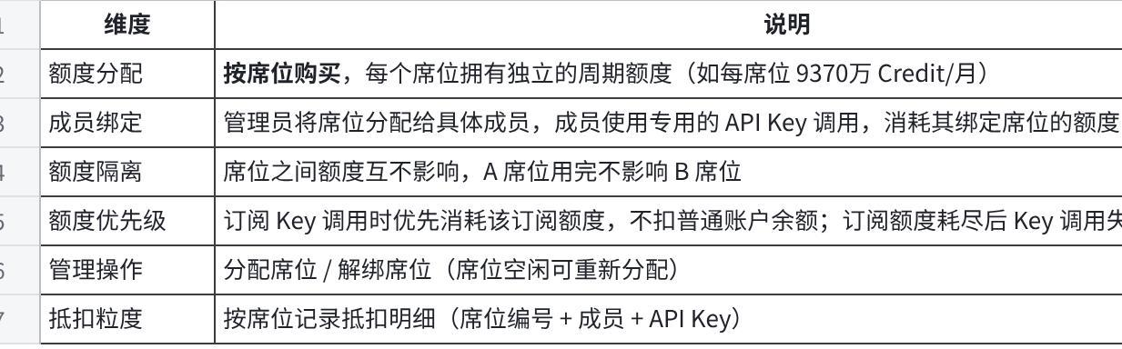
点击图片可查看完整电子表格

1.4.5 套餐升降级规则
- 同一时间仅允许一个有效订阅套餐；企业模式下通过加购席位、升级席位拓展用量；个人模式下通过升级拓展用量
- 套餐升级时替换原订阅，新增一笔“升级”订单，在原有权益基础上补差价和差额credit
- 套餐加购时替换原订阅，新增一笔“加购”订单，在原有权益基础上补差价和差额credit
- 套餐不支持降级、退订
- 购买成功后原则上不支持退款； 如需退款，由人工审核处理；

1.4.6 额度抵扣规则
- 订阅包使用专用key调用模型，额度优先用于抵扣适用模型调用；
- 当前周期额度不足时调用失败；如果不升级，用户需要切换到按量付费的key去调用，正常按照代金券、充值余额、授信额度顺序扣除；
- 订阅到期：当前订阅权益失效；未使用额度不可延期、不可提现、不可转移。

1.4.7 定价与模型配置（待定）

1.5 购买与开通流程

1.5.1 全链路流程
Plain Text
[客户端 TokenPlan] 选购商品
│ planId + cycle
▼
[客户端 ConfirmOrder] 确认 → 支付
│
├─ 余额支付 ──► 直接扣款 ──┐
└─ 网银支付 ──► 创建待支付订单 → 跳银行 ──► 回调/轮询 ──┘
│
┌────────────────────────────────────────────────────────┘
│ 支付成功（后台事务）
│ ① 订单 pending → paid
│ ② 生成权益实例（entitlement）
▼
┌─────────────────────────────────────────────────────────────┐
│ 同一套数据，两端同时可见： │
│ │
│ 订单数据： │
│ ├─ [客户端 ResourceOrders / OrderDetail] 看自己的订单 │
│ └─ [后台 AdminOrderManagement / AdminOrderDetail] 看全部 │
│ │
│ 权益数据： │
│ ├─ [客户端 ResourcePackages / EntitlementDetail] 自己的权益 │
│ └─ [后台 AdminEntitlementManagement / AdminEntitlementDetail] 全部 │
└─────────────────────────────────────────────────────────────┘

1.5.2 【客户端-token plan】下单权益商品

1.5.2.1 确认订单
（1）首次点击
- 新购：token plan页面点击「立即购买」跳转
- 尚未生成真实订单
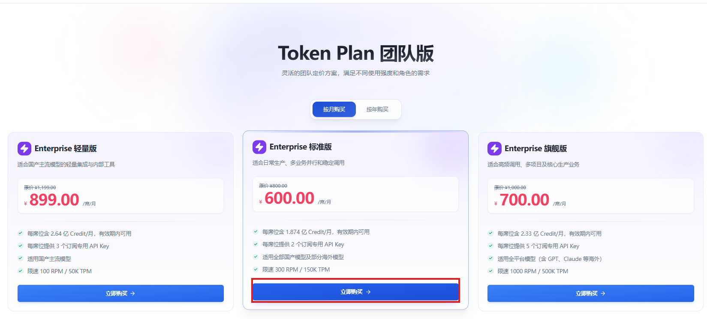
企业模式：
- 左侧选购区：
- 商品名称：如 Enterprise 标准版
- 定位描述：选填
- 价格：¥xxx + /席/月|季|年
- Credit 信息：xxx Credits /席/月|季|年
- 席位选择器： 加减按钮 + 输入框，min 1，max 套餐上限，无法输入超过上限的值
- 左侧购买说明
- 计费说明：单次消耗的 Credits 由模型类型、Token 用量等动态决定，实际消耗以明细为准。
- 额度说明：套餐额度用尽后此 Key 将停止服务，如需继续使用请切换至按量付费 Key。
- 支付说明：不支持使用代金券下单购买。
- 退款政策：Token Plan 企业版不支持退款，订阅后不可退订。
- 右侧支付区：
- 购买信息：标题（Token Plan 企业版）；合计席位（N 席）；生效时长(1 个月/3 个月/1 年)
- 支付明细：套餐名 × N 席 + 原价，优惠价格，应付 ¥xxx
- 支付方式：充值余额（显示可用余额，不足时提示“余额不足，请充值后再下单。”）
- 支持自动续费（订阅类），默认开启
- 协议勾选：《订阅服务协议》+《自动续费协议》
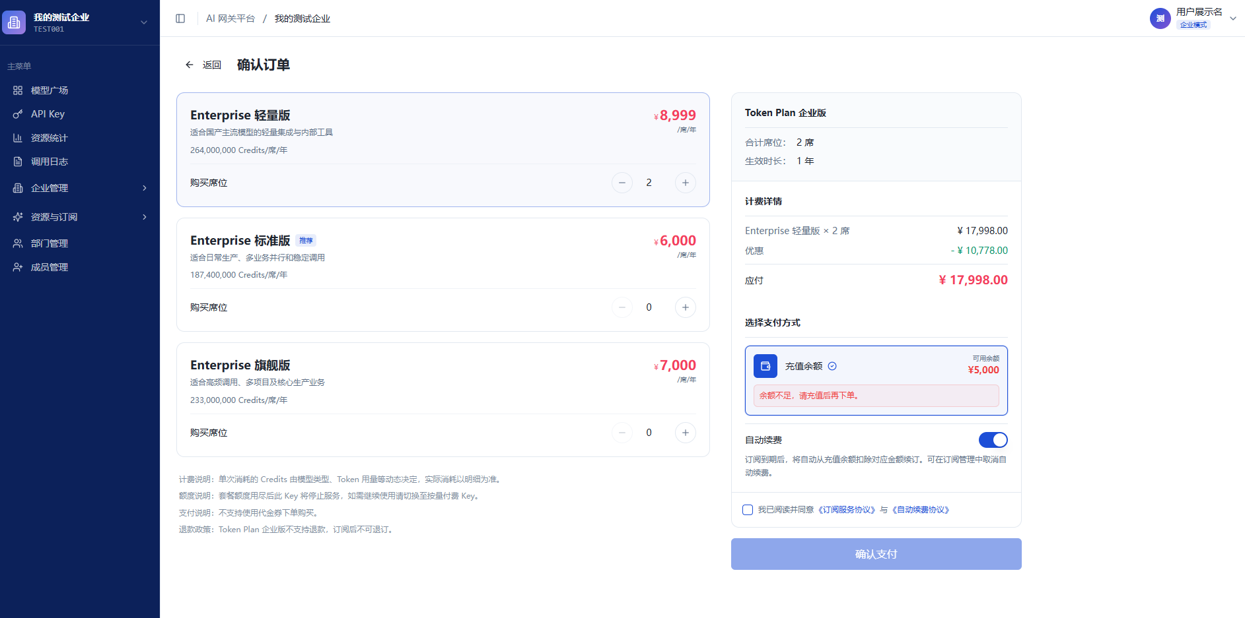
个人模式：
- 左侧选购区：
- 商品名称：如 标准版
- 定位描述：选填
- 价格：¥xxx + /月|季|年
- Credit 信息：xxx Credits /月|季|年
- 左侧购买说明
- 计费说明：Credits 由模型类型、Token 用量动态决定。
- 额度说明：套餐/资源包额度用尽后停止服务，需切换至按量付费 Key。
- 支付说明：不支持代金券下单。
- 退款政策：Token Plan 个人版不支持退款 / 资源包不支持退款。
- 右侧支付区：
- 购买信息：标题（Token Plan 个人版）；生效时长(1 个月/3 个月/1 年)
- 支付明细：套餐名 + 原价，优惠价格，应付 ¥xxx
- 支付方式：充值余额（显示可用余额，不足时提示“余额不足，请充值后再下单。”）
- 支持自动续费（订阅类），默认开启
- 协议勾选：《订阅服务协议》+《自动续费协议》
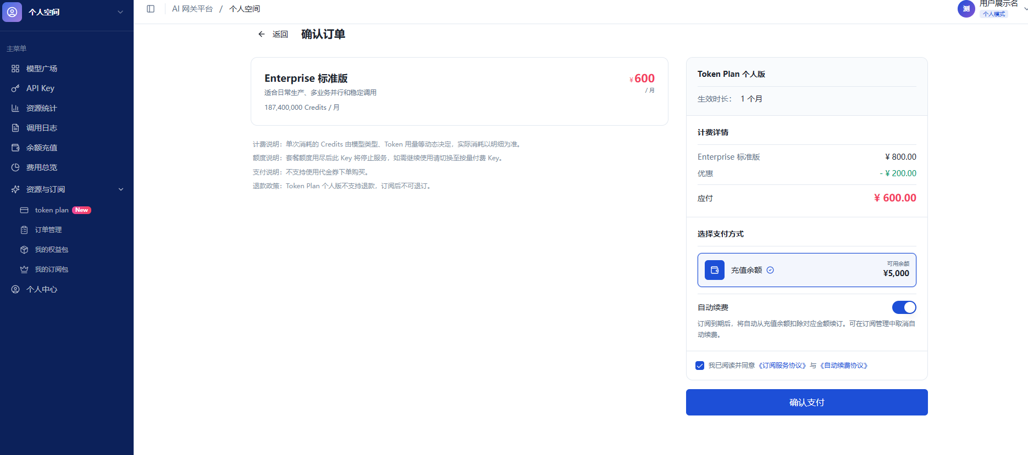
（2）确认支付弹窗
- 提交“确认支付”按钮（组合购买需至少选购一个档位且总席位大于 0、需勾选协议、需余额充足，否则按钮置灰不可点）
- 二次确认弹窗：商品名、支付方式、支付金额
- 确认支付，生成订单记录
- 点击取消，未创建订单
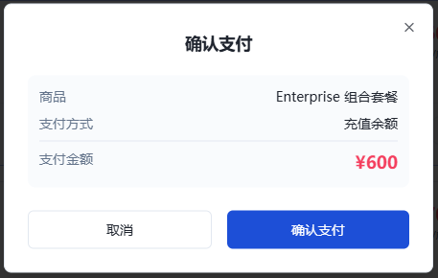
（3）从已创建订单点击至订单页（可先预设计）
- 用于在线支付后取消的订单
- 待支付订单续付：从订单列表「支付」按钮进入，复用原订单号
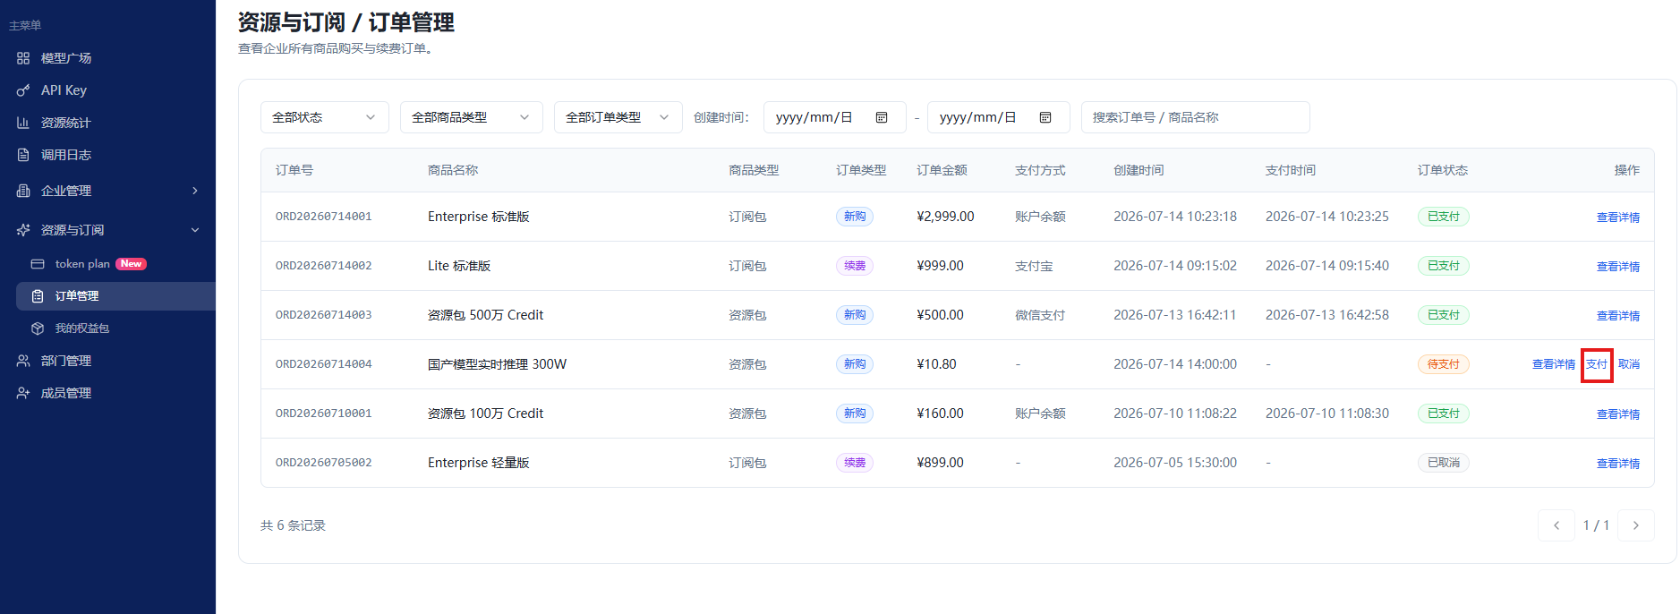
订单页面新增内容：
- 顶部 30 分钟超时提示条（展示具体过期时间）
- 已生成的订单号

1.5.2.2 支付环节
（1）支付结果状态
状态 | 展示内容 | 页面
余额支付成功 | - 顶部成功提示区（居中）  主标题：支付成功  副标题：权益已开通，可立即开始使用  - 订单信息  订单号、商品名称、支付金额 （高亮）、支付方式、购买时间（YYYY-MM-DD HH:mm:ss 格式）  - 底部按钮：查看我的权益，跳转到我的订阅包页面 | 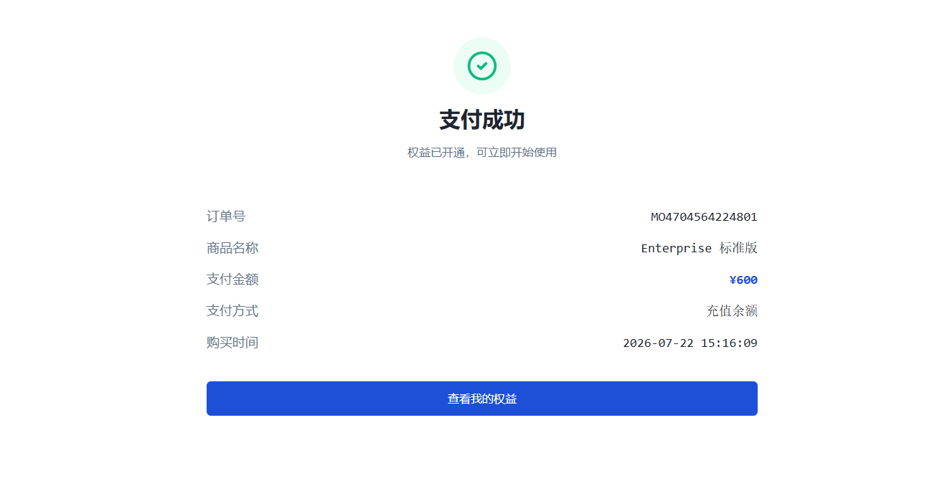
余额支付失败 | toast 提示“支付失败，请重试”
网银支付 | 进入 processing 态（倒计时 + 「刷新支付状态」按钮），轮询成功后进入成功页 | 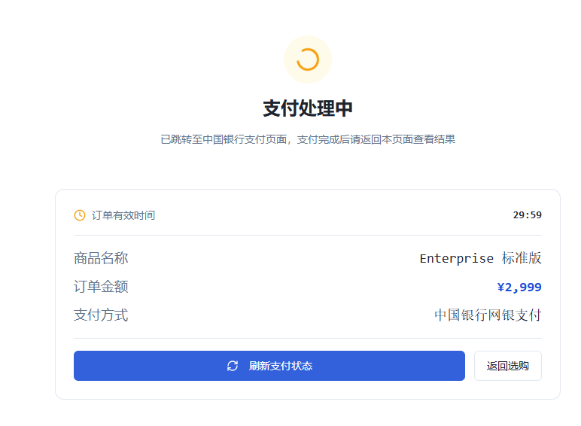

（2）错误校验规则
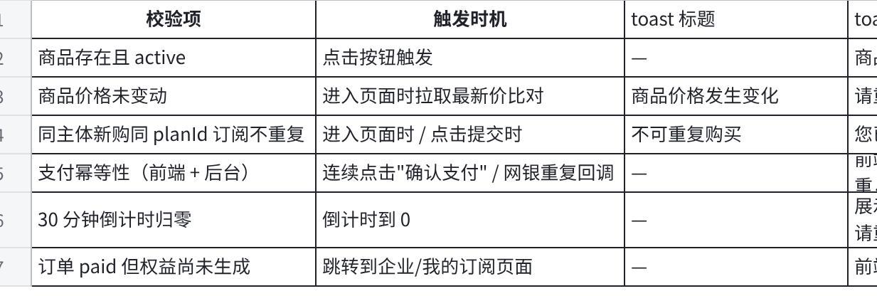
点击图片可查看完整电子表格

（3）支付成功 → 订单与权益生成
用户点「确认支付」瞬间 → 后台订单表插入一条记录，后台&客户端订单列表立即可见（状态【待支付】）
余额扣款成功 / 网银回调到达 →
- 订单状态更新为【已支付】，记录时间戳、支付方式；余额支付：扣减账户余额；网银：记录支付流水号
- 生成权益实例，关联订单号
- 数据写入后，两端列表同步可见
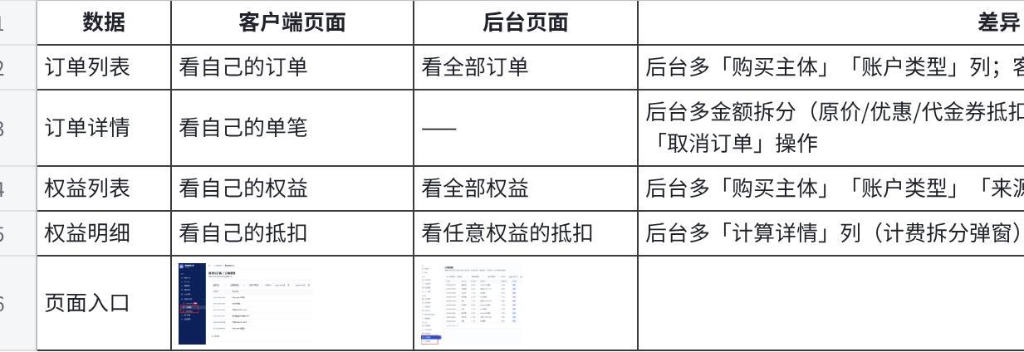
点击图片可查看完整电子表格

1.5.3 【客户端&后台-订单管理】查看生成订单

1.5.3.1 【客户端&后台】订单列表
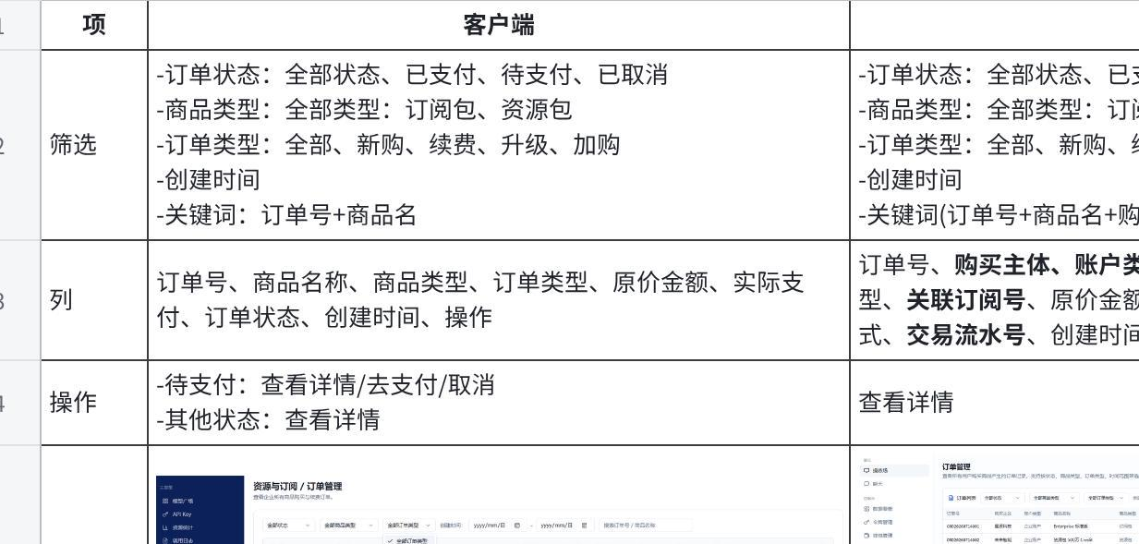
点击图片可查看完整电子表格

1.5.3.2 【客户端&后台】订单详情
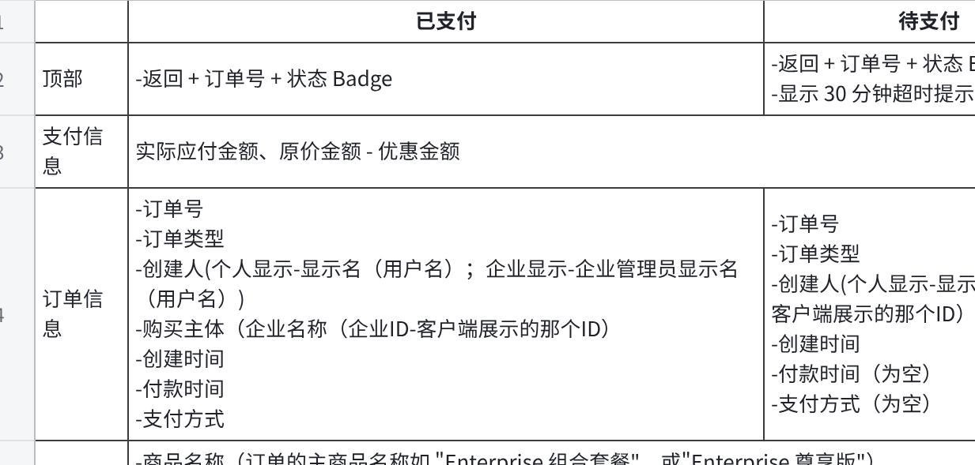
点击图片可查看完整电子表格

1.5.3.3 订单状态
Plain Text
pending ──支付成功──► paid
│
├──30分钟超时（后台定时任务）──► cancelled
└──用户/后台手动取消 ──► cancelled
- paid、cancelled 为终态。
- 网银回调到达时若订单已 cancelled → 后台自动退款（原路退回），不生成权益。

1.5.4 【客户端-企业订阅/我的订阅】查看和管理订阅包状态

1.5.4.1 我的订阅

点击图片可查看完整电子表格
（1）页面内容
- 页头
- 标题：我的订阅
- 右侧状态 Badge：生效中 / 待生效 / 已取消 / 已过期
- 右上角操作按钮：查看用量明细（打开右侧抽屉）
- 概况区
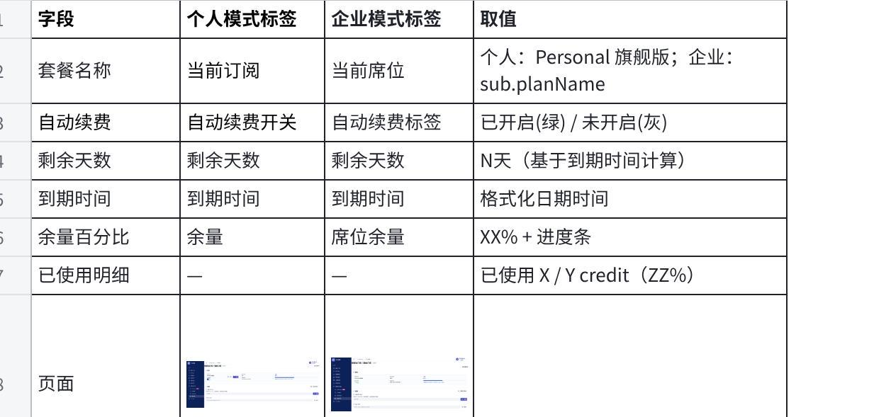
点击图片可查看完整电子表格
- 配置区
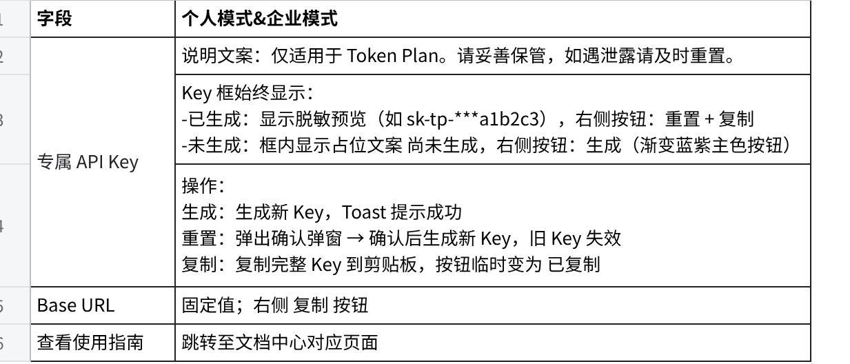
点击图片可查看完整电子表格
（2）套餐升级续费
升级下单页面
- 左栏：
- 当前订阅卡片：档位名（Personal {tier}）、月额度、月价、余量进度条
- 升级目标选择：Select 下拉（标准版/尊享版）
- 计费说明小字（差价折算、不支持退款降级）
- 右栏：
- 标题「升级订阅」
- 概览：当前档位 / 升级至 / 到期时间（跟随当前订阅，不变）
- 原价（划线）+ 预计需补金额（差价 × 剩余周期折算）
- 支付方式：充值余额（默认选中）
- 协议勾选 + 确认支付按钮
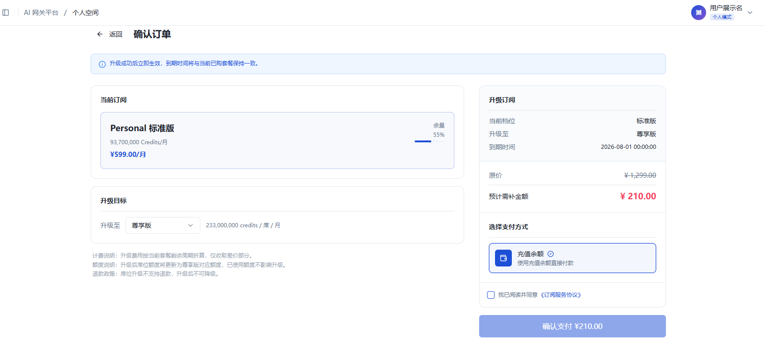
续费支付页面
- 左栏：
- 当前订阅卡片：单计划卡片（档位、月额度 Credits/月、月价 /月）
- 续费周期选择：1/3/6 个月三选一
- 右栏：
- 标题「Token Plan 个人版」
- 续费周期 + 续费后到期时间
- 计费详情：档位 × 月数
- 续费总额度（+credits）
- 应付金额
- 支付方式：充值余额（含余额不足提示）
- 协议勾选 + 确认支付
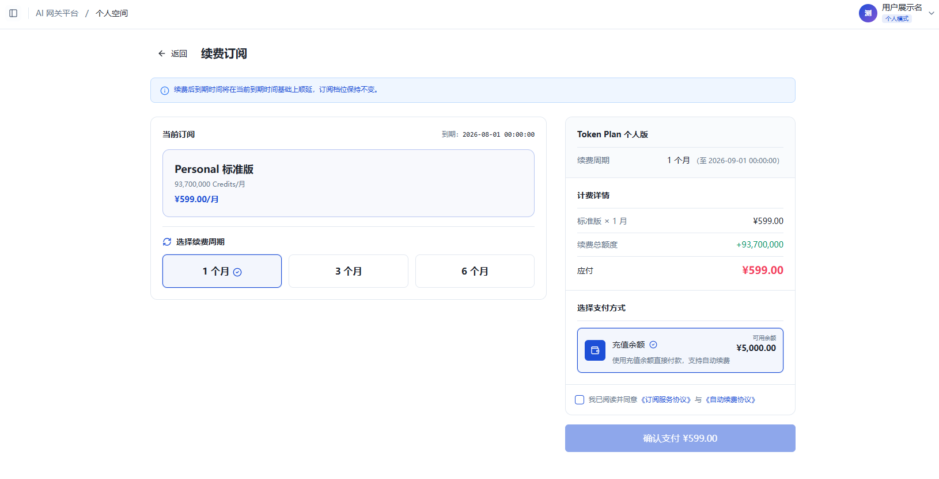

（3）用量明细抽屉
- 右侧滑出 Sheet
- 表格列：时间 | 模型 | 抵扣项 | 消耗积分
- 数据按模型分组，所有输入/输出/缓存都放在一个抵扣项单元格
- 右上角 导出 按钮：导出为 CSV 文件
- 空状态：暂无用量明细
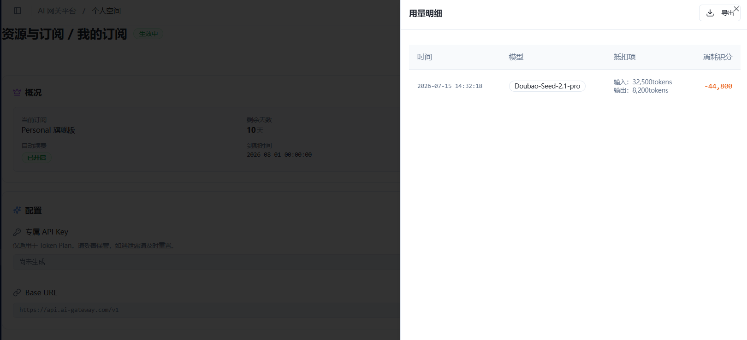

1.5.4.2 企业订阅
企业管理员管理当前生效的席位制订阅，是整个模块的核心管理页面。支持企业按席位购买、续费、加购、升级，并对席位进行成员分配与额度管理。
- 用户角色：企业管理员 入口：侧边栏「资源与订阅 > 企业订阅」
- 前置条件：企业已存在一笔生效中的席位制订阅；若无则展示空状态引导前往 Token Plan 购买。
（1）页头
- 标题"企业订阅"，展示订阅状态标签（生效中/待生效/已取消/已过期）
- 若有关联订单，展示订单号便于追溯
- 右侧提供两个主动操作按钮：
- 加购席位：次按钮样式，日常扩展场景
- 续费：主按钮样式（渐变色），到期前主动续费场景

（2）订阅概览
- 基本信息行：权益ID、过期时间、自动续费开关
- 关闭 → 开启，直接生效，提示"到期将自动扣款续费"
- 开启 → 关闭，二次确认，“关闭后，当前套餐将在到期后失效。”
- 席位档位看板：
- 总席位 + 已分配数
- 三档（轻享版/标准版/尊享版）各显示"未分配/总数"
- 整体额度使用：
- 已用/总量 Credit + 百分比 + 进度条
- "查看调用明细"入口 → 下钻到抵扣明细弹窗
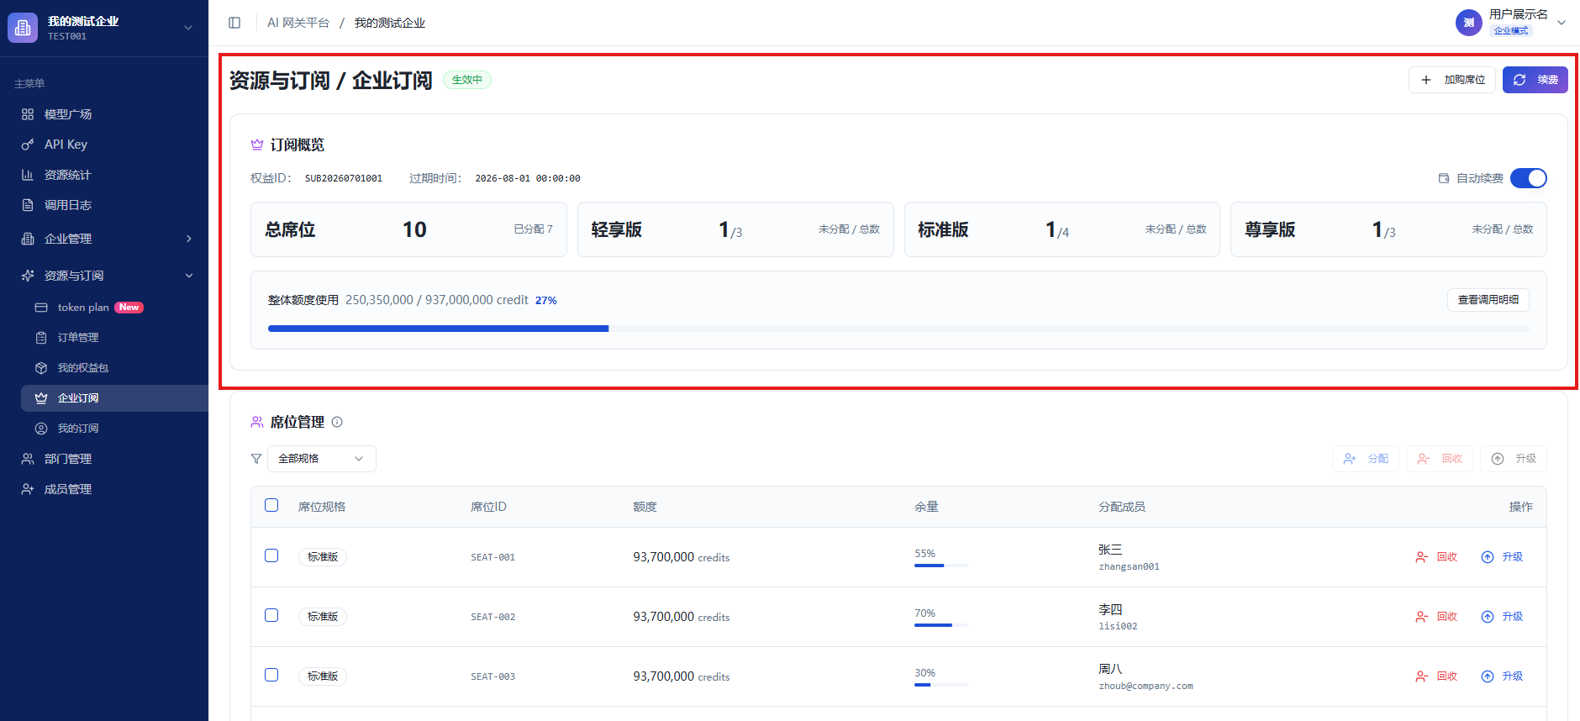

（3）席位管理
- 悬浮提示"一个席位绑定一个企业成员，成员在「我的订阅」中生成专属 API Key，调用消耗该席位额度"
- 筛选与批量操作：支持按档位筛选席位列表（全部/轻享版/标准版/尊享版）
- 席位表格：
- 每行展示：档位标签、席位ID、周期额度、余量百分比（迷你进度条）、已绑定成员（姓名+账号）
- 行内操作根据状态自适应：
- 空闲席位 → 分配 + 升级
- 已分配席位 → 回收 + 升级
- 尊享版席位 → 升级按钮禁用（已是最高档）
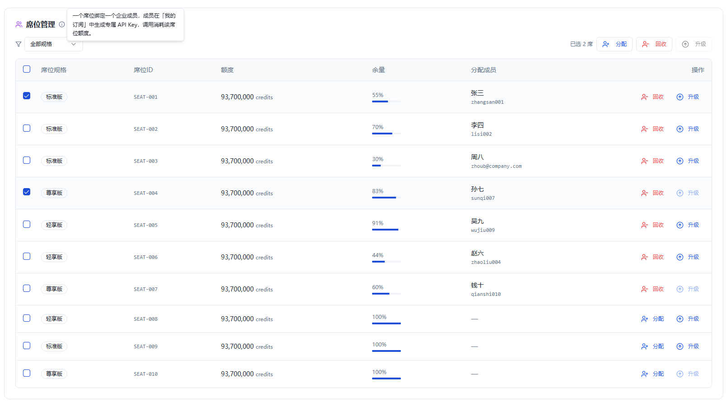
- 选中席位后，工具栏显示已选数量，并提供三个批量操作：
分配：将选中的空闲席位批量分配给成员（混合档位时不可批量分配）
回收：将选中的已分配席位释放为空闲
升级：将选中的同档位席位批量升级到更高档（混合档位或全为尊享版时不可升级）
- 分配规则：
- 仅空闲席位可分配
- 分配弹窗从企业全员中选择，支持按姓名/部门搜索
- 一个席位绑定一个成员，成员不可重复绑定；已绑定其他席位的成员不在可选列表中
- 批量分配时，按成员选择顺序依次填入选中的空闲席位
- 回收规则：
- 已分配席位才可回收
- 回收后席位重置为空闲，成员绑定关系解除，该成员的专属 API Key 失效，该席位已用额度仍保持
- 需二次确认，提示"席位使用者将无法继续使用服务"
- 升级规则
- 最高的一档选中后升级按钮置灰不可升级
- 批量升级要求选中席位档位一致
- 升级跳转独立订单页，按差价 × 剩余天数折算

（4）抵扣明细弹窗
- 筛选能力：
- 日期范围筛选（起始-结束）
- 关键词搜索（席位ID 或 模型名称）
- 支持重置筛选条件
- 数据展示：
- 一行对应一条抵扣明细
- 表头：时间（最新一条）、席位ID、成员、模型、输入Token数、输出Token数、消耗积分
- 导出能力：支持导出 CSV
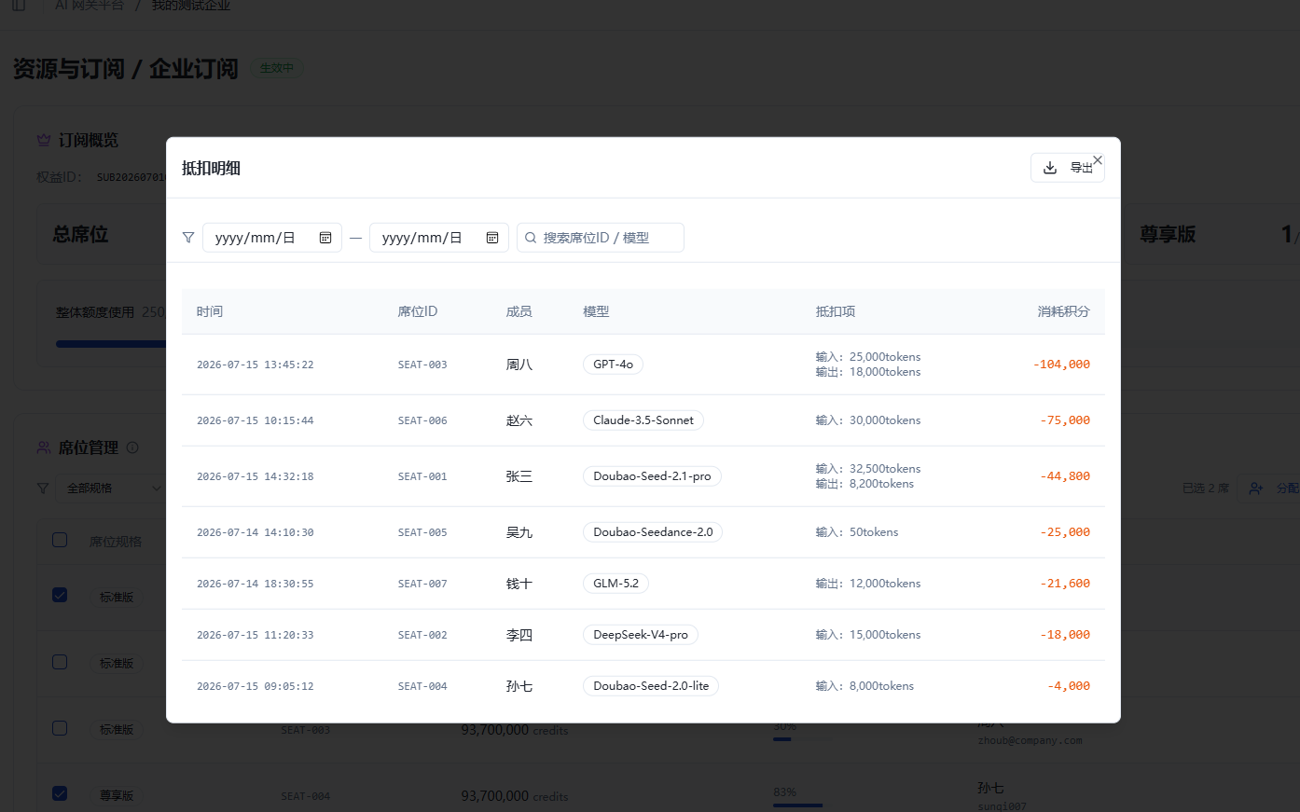

1.5.4.3 套餐升级规则
（1）加购席位页
功能概述：为现有订阅加购新席位，按剩余天数折算计价。
- 计价规则：折算单价 = 月费 × (剩余天数 / 自然月天数)
- 顶部提示：
- 购买成功后立即生效，到期时间将与当前已购套餐保持一致
- 计费说明：新席位按主账户当前周期剩余天数计价，自动续费规则跟随主账户
- 额度说明：本周期内可用额度按剩余天数折算，下周期重置至完整额度
- 左栏：三档席位选择卡片
- 每档：名称、Credit/席/月、原价划线 + 折算价、加减器
- 选中后显示小计行
- 右栏：
- 订单概览：当前席位、加购席位、到期时间
- 计费详情：各档明细 + 增加 Credit + 应付金额
- 支付方式：充值余额，余额不足时提示差额
- 协议勾选
- 提交按钮 → 二次确认 → 支付成功结果页
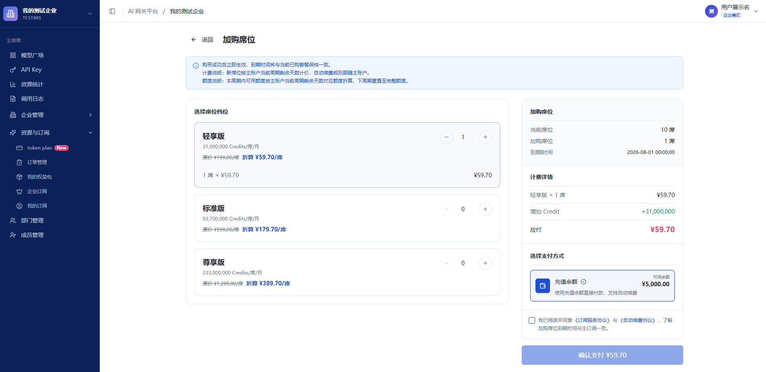

（2）续费订阅页
功能概述：续费当前订阅，席位档位与数量保持不变，到期时间顺延。
修改商品配置仅对续费订单生效，不影响已购用户当前周期
- 顶部提示：
- 续费后到期时间将在当前到期时间基础上顺延，席位档位与数量保持不变
- 计费说明：按所选续费周期 × 各档位席位月费计算，自动续费规则跟随主账户
- 左栏：
- 当前席位（只读卡片）：三档席位，每档显示名称、Credit/席/月、月费、数量
- 右上角显示当前到期时间
- 续费周期选择：续费最小单位 = 原套餐周期，包月按照1个月 / 3个月 / 6个月；包年按照1 / 2 / 3 年
- 右栏：
- 标题"Token Plan 企业版"
- 续费席位数 + 续费周期（含顺延后到期时间）
- 计费详情：各档 × 席位 × 月数 = 金额 + 续费总额度 + 应付
- 支付方式：充值余额
- 协议勾选
- 提交 → 二次确认 → 成功结果页
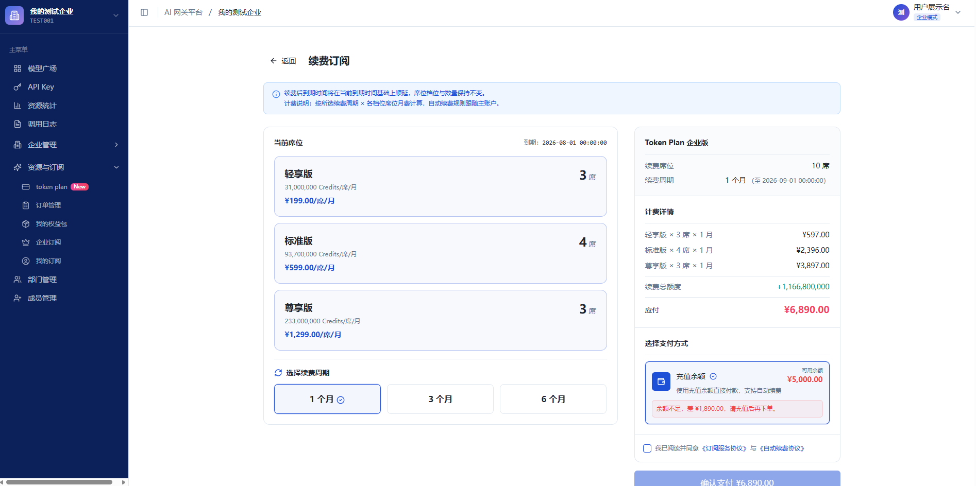

（3）升级席位页
功能概述：将选中的席位升级到更高档位，按差价 × 剩余周期折算。
计价规则：需补金额 = Σ (目标档月费 - 当前档月费) × (剩余天数 / 自然月天数)
- 入口：从企业订阅管理页单选/多选同一档位的席位后点击"升级"
- 左栏：
- 选中席位表格：规格、ID、额度、余量、成员、升级路径（如 标准版 → 尊享版）
- 升级目标选择：下拉框（标准版/尊享版）
- 计费说明（灰色小字）：差价折算、额度更新、不支持退款降级
- 右栏：
- 订单概览：升级席位数、升级至、到期时间
- 价格：原价划线 + 预计需补金额
- 支付方式：充值余额（固定）
- 协议勾选
- 提交按钮
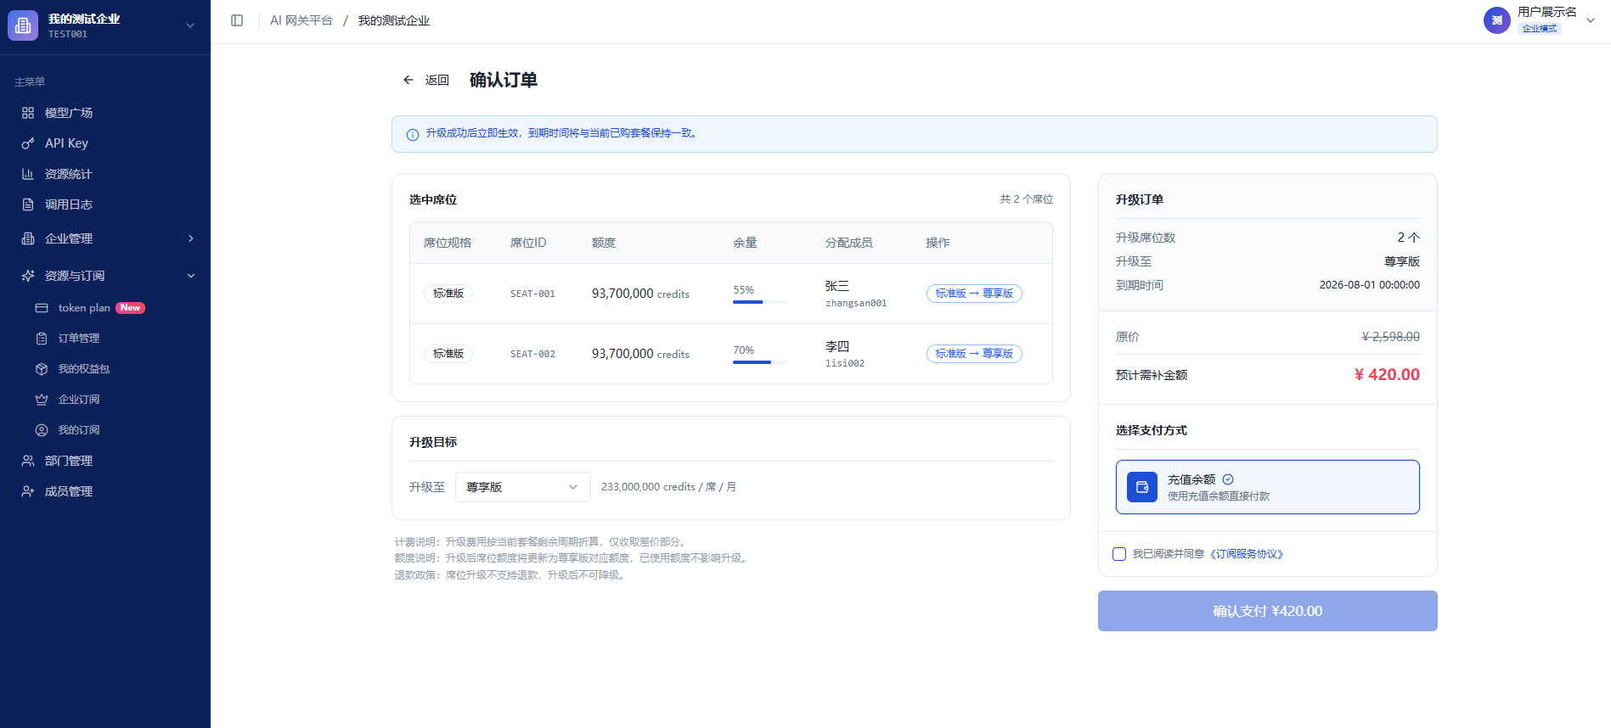

（4）计费规则汇总
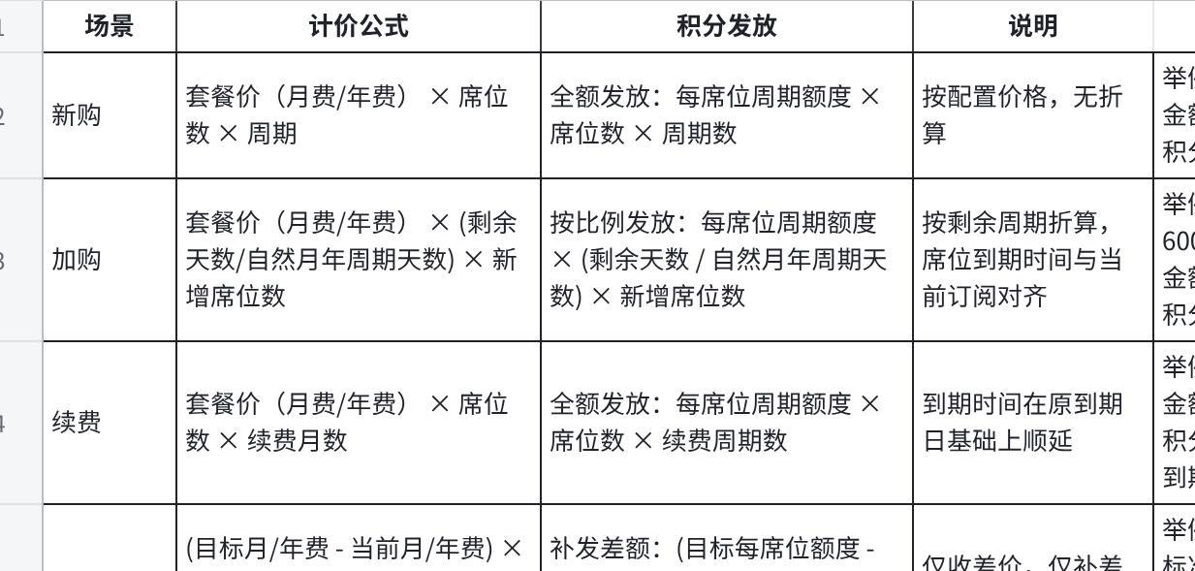
点击图片可查看完整电子表格

1.5.4.4 空状态
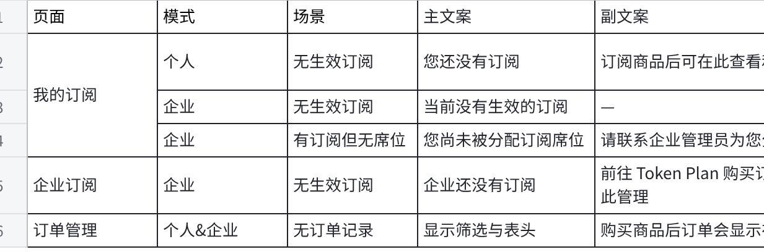
点击图片可查看完整电子表格

1.5.5 【后台-权益管理】查看用户权益状态
权益数据是一个周期一条
订阅包权益可用性完全由订阅关系决定。订阅续费失败 → 权益立即不可用；订阅恢复 → 权益恢复。

1.5.5.1 权益列表
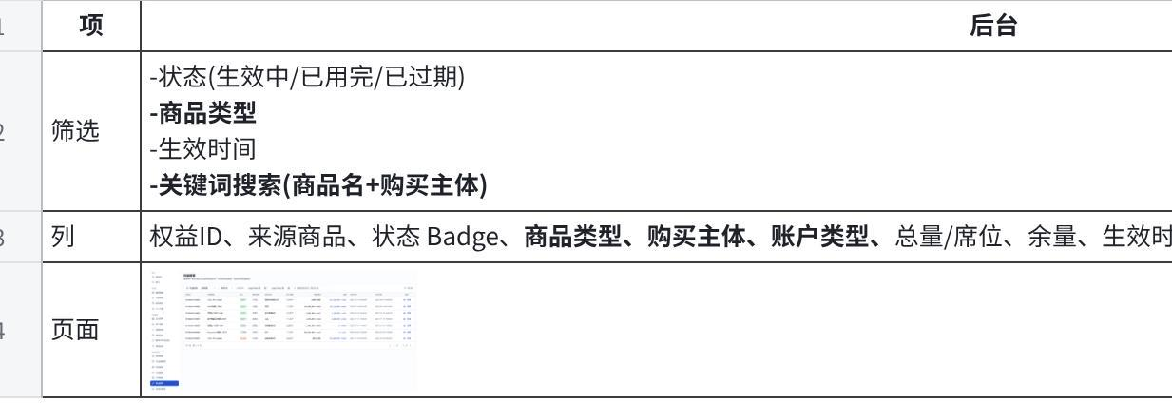
点击图片可查看完整电子表格

1.5.5.2 权益明细抵扣详情
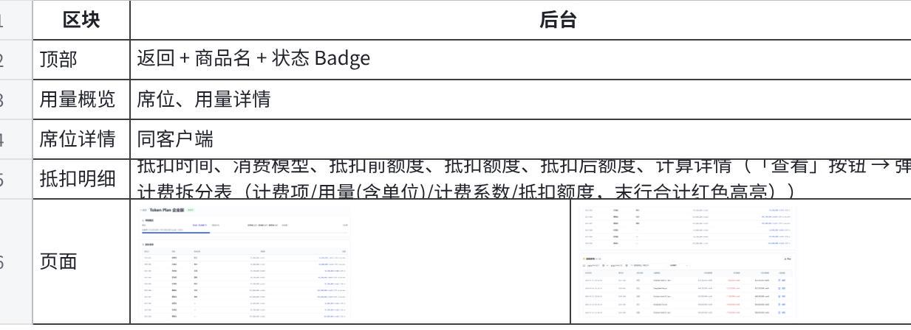
点击图片可查看完整电子表格

1.5.6 【后台-订阅管理】查看用户订阅状态
筛选区：订阅状态（全部/生效中/已过期）、关键词搜索（订阅编号/主体/商品名）
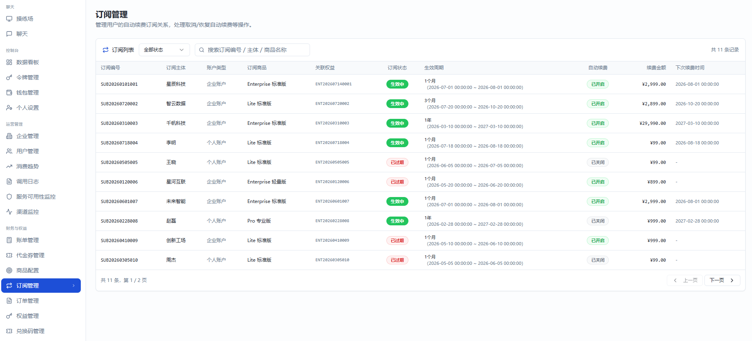
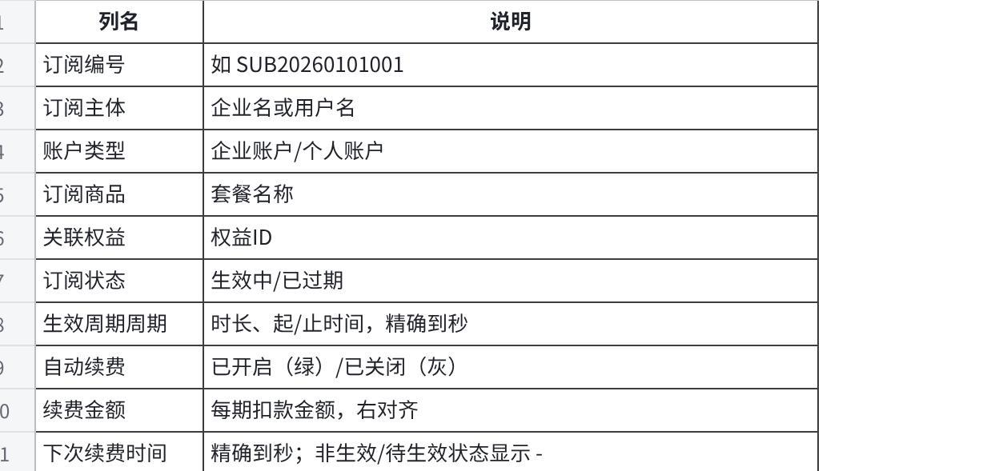
点击图片可查看完整电子表格

（1）两个状态
- 生效中（active）：订阅在周期内，额度可用，Key 有效
- 已过期（expired）：订阅到期且未续费成功，额度清零，Key 失效
（2）状态流转
- 生效中 + 自动续费开启 → 到期日前7天自动扣款 → 成功则进入新周期（继续生效中），失败则直接过期
- 生效中 + 自动续费关闭 → 到期日直接过期
- 已过期 → 只能重新购买，不支持恢复原订阅
（3）自动扣款规则
- 扣款时间：到期日前7天（如7.24的23：59：59过期，则7.16的14：00：00发扣款提示短信，7.17的23：59：59自动扣款）
- 若因账户余额不足导致续费失败，在资源 到期前 5、3、1 天 继续执行扣款续费任务
- 扣款成功：周期顺延，生成续费订单，发扣款成功短信
- 扣款失败：状态置为过期，额度清零，Key 失效，发扣款失败短信
（4）短信提醒
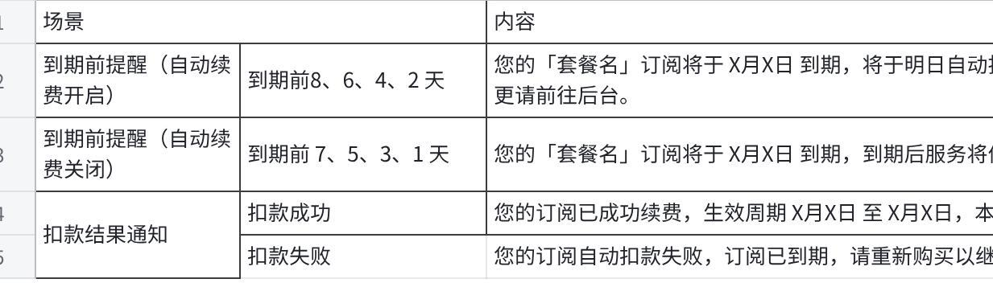
点击图片可查看完整电子表格

1.6 消费日志

1.6.1 新增列「扣费来源」
- 位置：原「输出」列右侧、「消耗金额」列左侧。
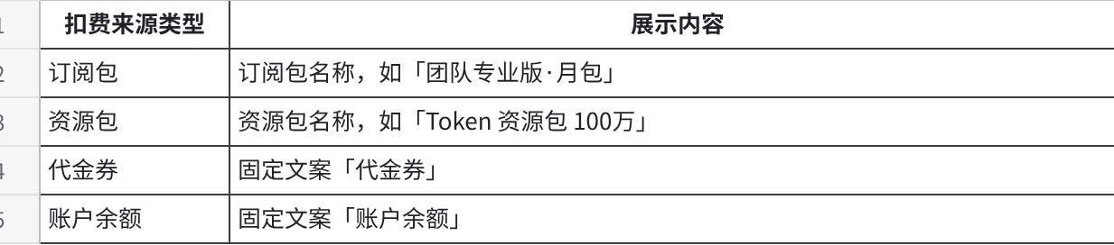
点击图片可查看完整电子表格

1.6.2 「花费」列改名为「消耗金额」
- 列名由「花费」改为「消耗金额」。
- 所有调用记录（含消费、错误）均有值；错误记录金额为 ¥0.0000。
- 金额格式：¥{金额}，保留 4 位小数。

1.6.3 新增列「实际支付」
- 位置：「消耗金额」列右侧。
- 取值规则：
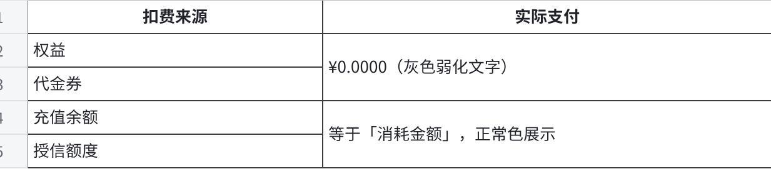
点击图片可查看完整电子表格

1.6.4 详情弹窗差异化展示
- 扣费来源 = 订阅包：弹窗极简展示，仅一行：左侧标签「消耗 Credit」，右侧为消耗的 Credit 数值（千分位格式，加粗）。

1.6.5 CSV 导出同步
导出 CSV 需同步新增「扣费来源」「消耗金额」「实际支付」三列，取值与页面展示一致
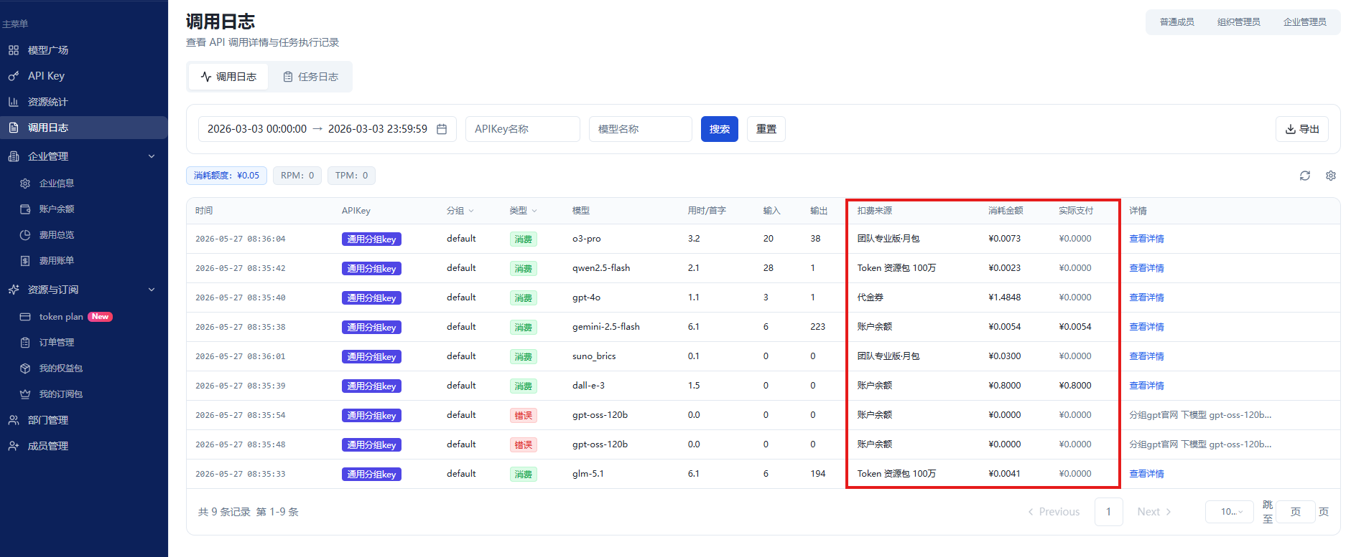 | 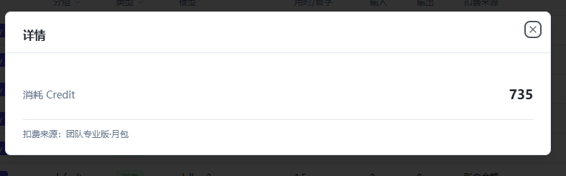

2. 授信额度、充值额度区分

2.1 【后台】充值入口区分
（1）用户充值入口独立化
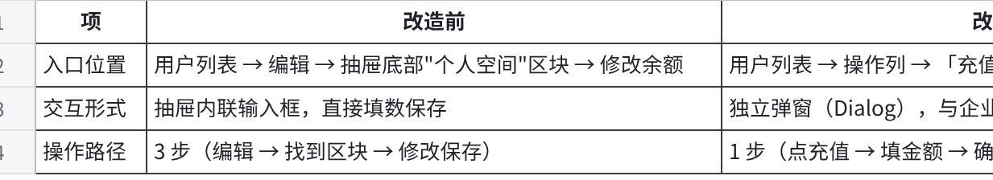
点击图片可查看完整电子表格
企业端充值入口原本就在列表操作列，本次保持位置不变，仅升级弹窗内容。
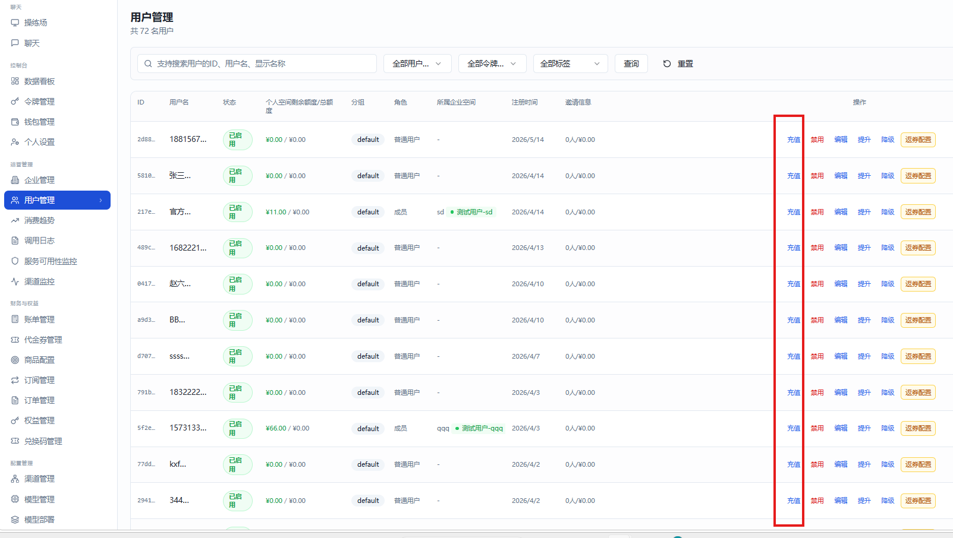

（2）新增备注预览项，修改余额充值的备注模板
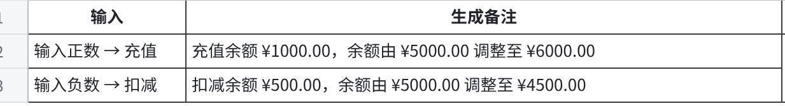
点击图片可查看完整电子表格

（3）新增"授信额度"充值类型
原有充值弹窗仅支持对「余额」进行操作，本次在企业端和用户端的充值弹窗中统一增加充值类型选择：

点击图片可查看完整电子表格
- 弹窗打开默认选中"充值余额"
- 切换类型时，弹窗头部展示的"当前余额/当前授信额度"实时切换
- 两种类型均支持正数（充值）和负数（扣减）

（4）授信额度设置弹窗
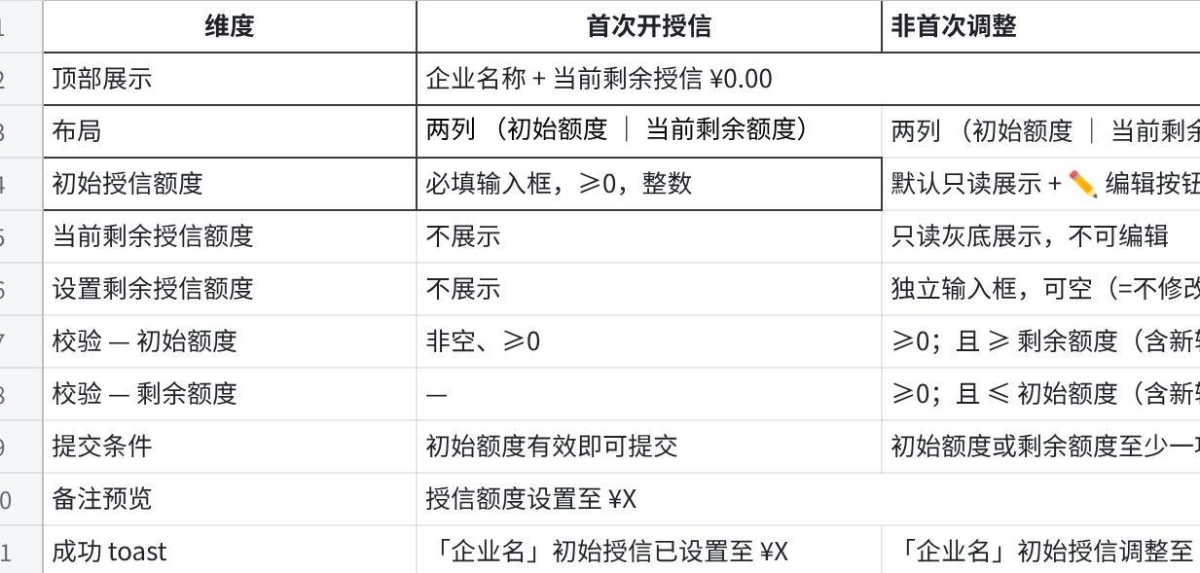
点击图片可查看完整电子表格

2.2 【客户端】余额充值区分
（1）删除指标
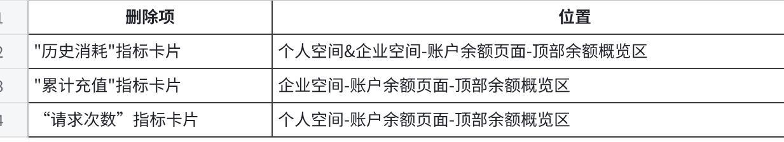
点击图片可查看完整电子表格
（2）优化顶部余额概览区
- 充值余额：用户预充值的现金余额
- 代金券余额：平台发放的可抵扣代金券总额
- 授信余额：新增tooltip说明
（3）充值记录表
- 新增记录类型：授信充值，用于展示企业开通/调整授信总额的入账记录
- 类型筛选器新增「授信充值」选项
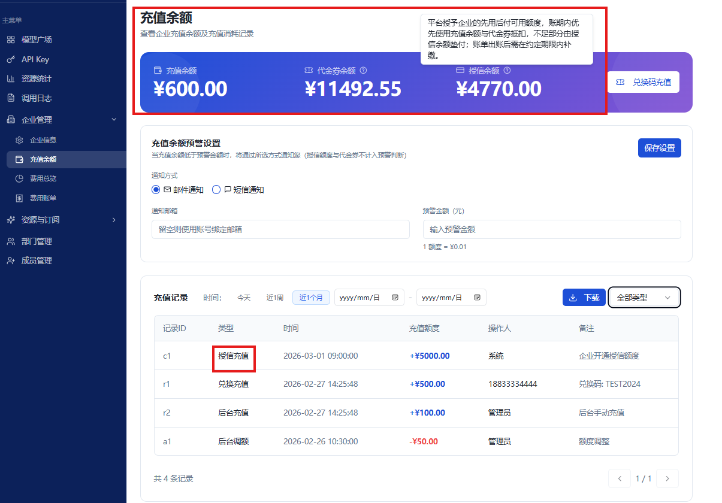

2.3 【后台】用户/企业管理列表新增对应项
（1）企业管理
- 列表新增“授信余额”，“历史消耗”统计口径需要纳入授信消耗
- 导出时的表格，需要增加“授信余额”、“授信消费”两列
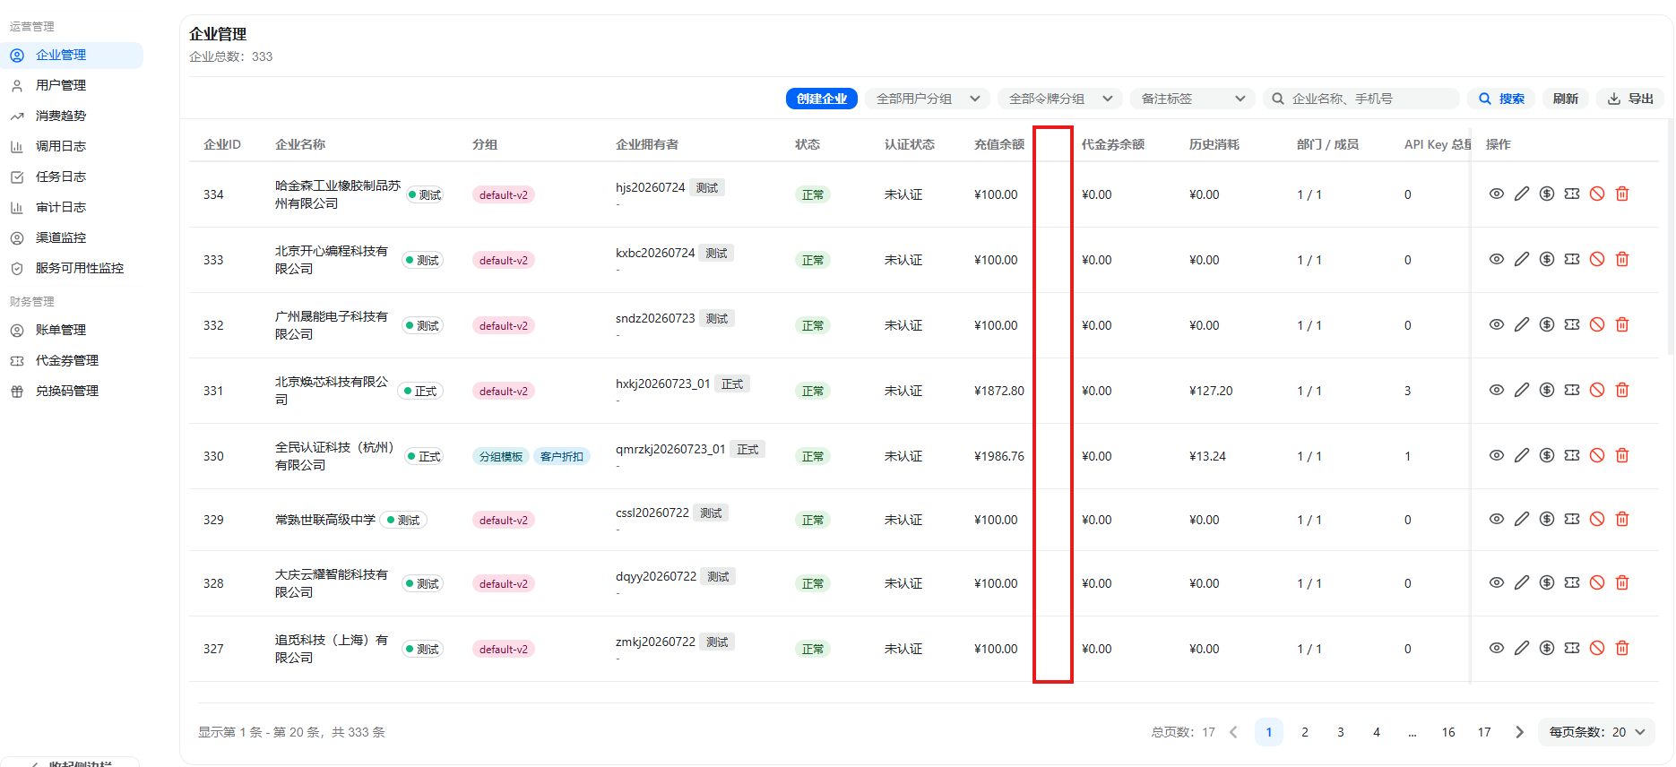
（2）用户管理
- 卡片里新增“授信余额”，“历史消耗”统计口径需要纳入授信消耗
- 导出时的表格，需要增加“授信余额”、“授信消费”两列
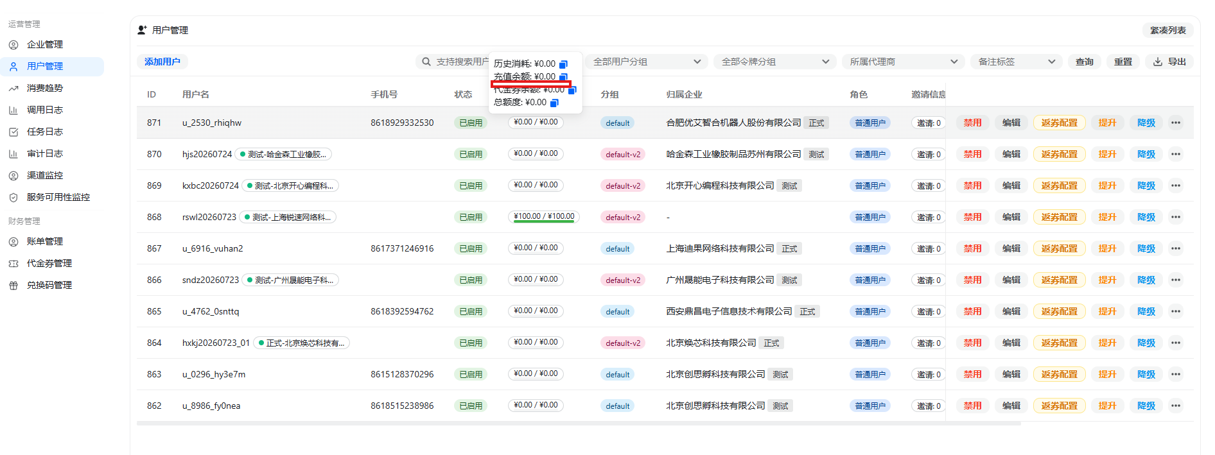

3. 账单样式优化
随着平台上线订阅包、资源包等权益类商品，原有账单明细仅展示"按量消费"维度，已无法完整反映用户的资金流向与开票依据。财务在对账、开票时需要在同一视图内同时看到：
- 按量/按次调用的实际消费及各类抵扣；
- 订阅/资源包等权益购买订单；
- 可开票金额与待支付（授信）金额的明确拆分。
因此对"账单明细报告"弹窗进行结构化重构。

3.1 【后台】账单样式优化
- 一张账单内完整呈现"按量消费 + 权益购买"两类明细；
- 清晰区分 2 种抵扣来源（代金券/充值余额）与 1 种待支付来源（授信额度）；
- 自动汇总可开票金额、待支付金额，降低财务人工核算成本；
- 保持与现有账单列表、导出、标记已发送/确认流程兼容。
（1）弹窗头部
- 标题：账单明细报告
- 右上角以 标签样式 展示 账期：YYYY-MM，替代原先表格内的账期列。
（2）表一：按量消费明细（优化）
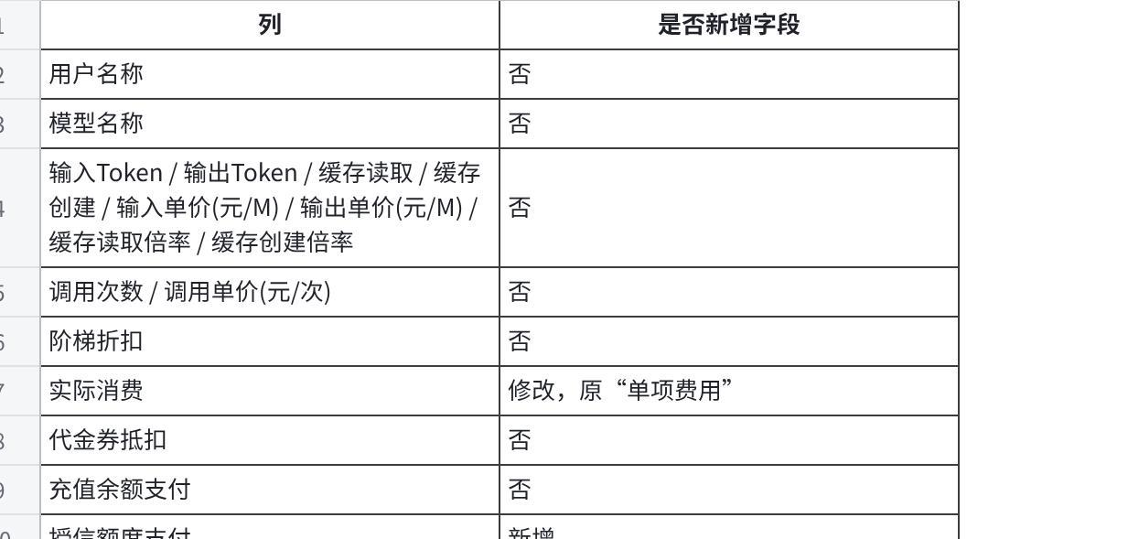
点击图片可查看完整电子表格
- 月度汇总行：金额列按列汇总并加粗
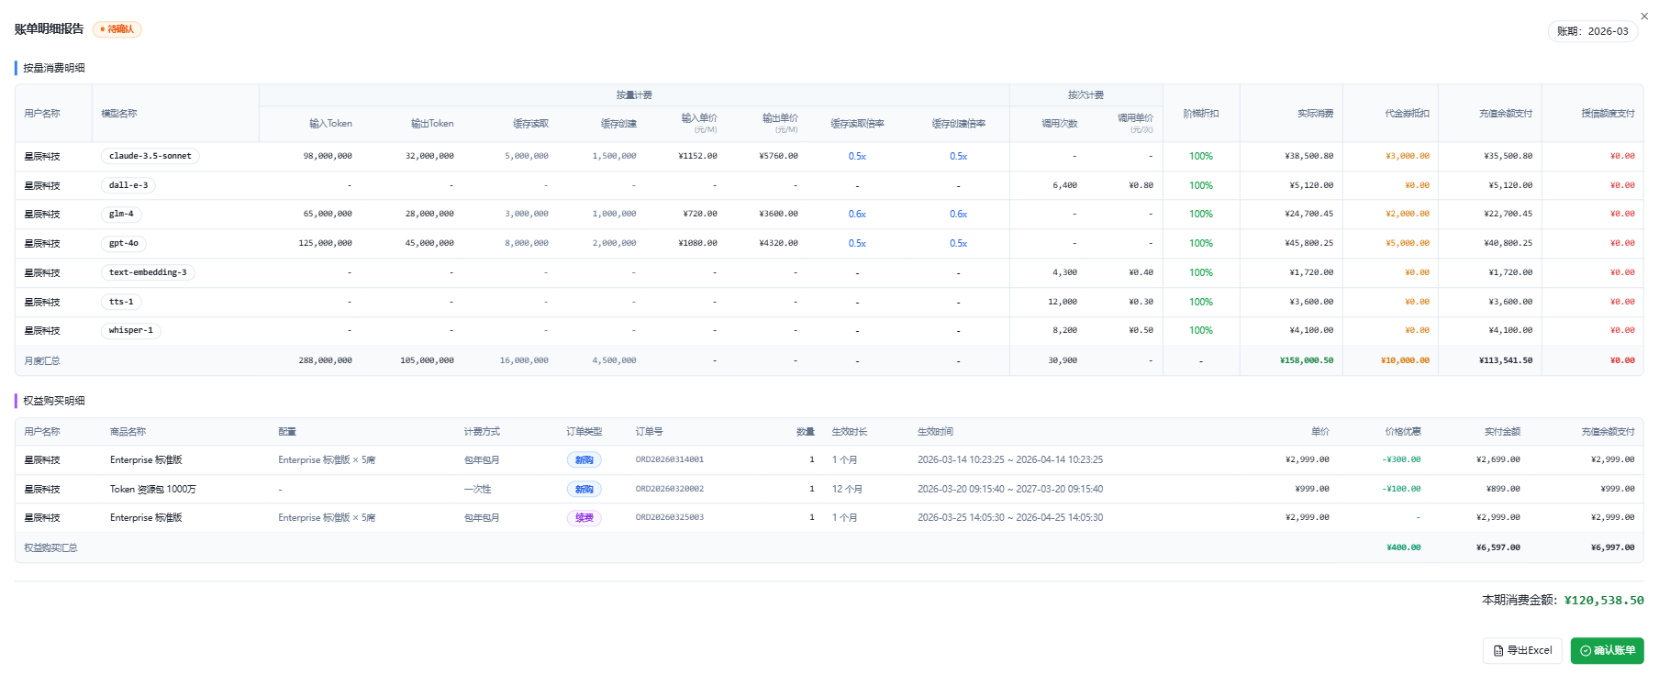
（3）表二：权益购买明细（新增）
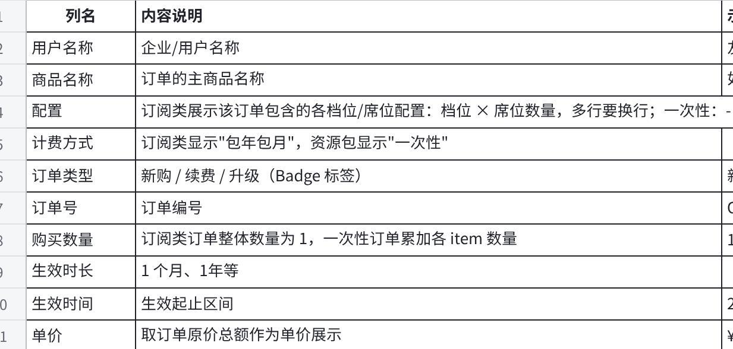
点击图片可查看完整电子表格
- 无数据时显示整行占位：本期无权益购买记录
- 汇总行：订单金额列、充值余额支付列分别合计（黑色加粗）

（4）底部金额汇总（操作按钮上方）
本期消费金额：XXXXXX

3.2 【客户端&后台】账单状态流转

点击图片可查看完整电子表格
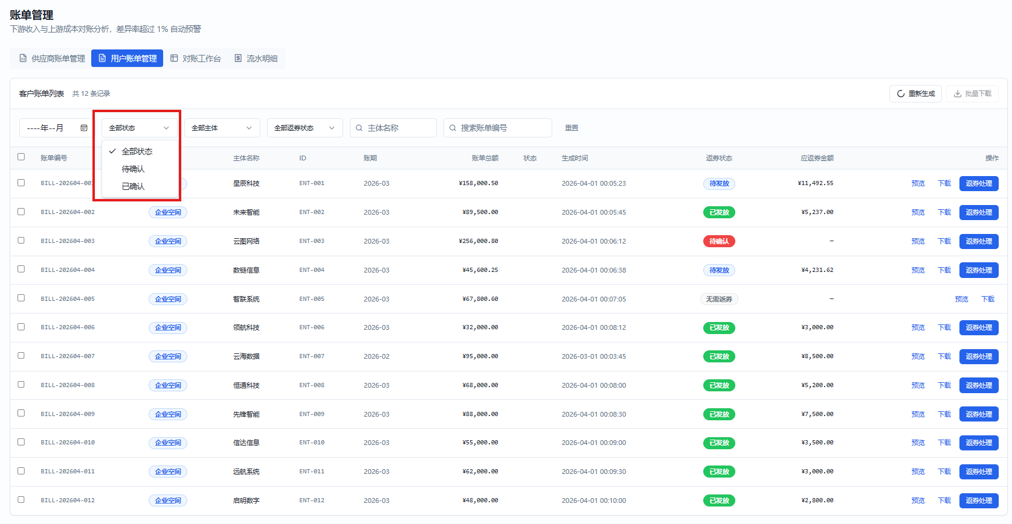
（2）账单预览弹窗
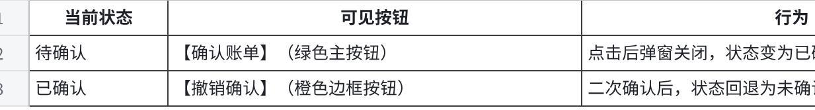
点击图片可查看完整电子表格
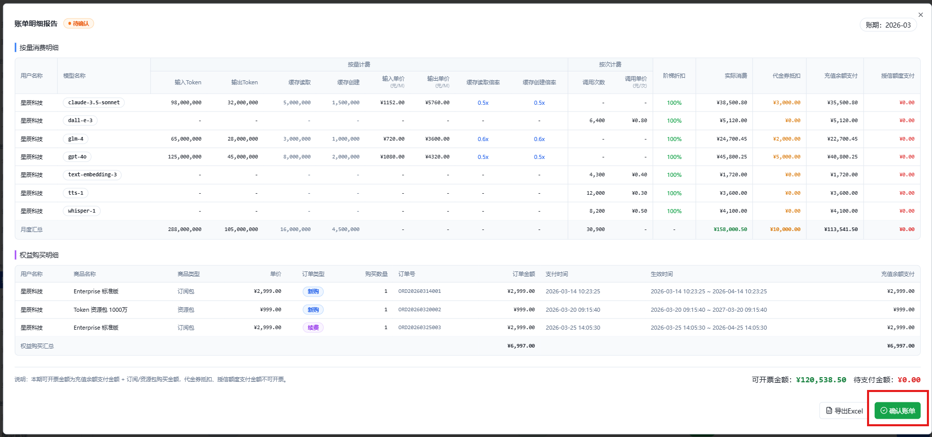

3.3 【客户端】费用总览优化
（1）账单数据说明区（蓝色提示卡片）
固定展示在页面顶部，内容：
- 当前账期数据为实时汇总数据，最多可能存在 30 分钟延迟，展示金额仅供参考。
- 已支付为代金券抵扣与充值余额支付等已实际计收金额；欠费（授信额度支付）为先用后付部分，需在账单出账后补缴。
- 如需查看完整明细账单，请联系运营获取。

（2）金额计算逻辑
Plain Text
充值余额支付 = balancePayment（按量消费余额支付）+ entitlementPurchase（权益购买）
已支付 = voucherDeduction（代金券抵扣）+ 充值余额支付
欠费（授信额度支付）= creditPayment
总费用 = 已支付 + 欠费

（3）核心数据区（左右两栏布局）
- 左栏：修改当前账期概览卡片
- 支付构成卡片：
- 充值余额支付（= 按量消费余额支付 + 权益购买）
- 代金券抵扣
- 欠费（授信额度支付）：橙色高亮 + tooltip 说明"该部分费用由授信额度先用后付，账单出账后需在约定期限内补缴"
- 右栏：费用趋势柱状图
- 堆叠项（4段）：
- 充值余额支付（按量消费）
- 充值余额支付（权益购买）
- 代金券抵扣
- 欠费(授信额度支付)
- Hover tooltip 显示各分项金额
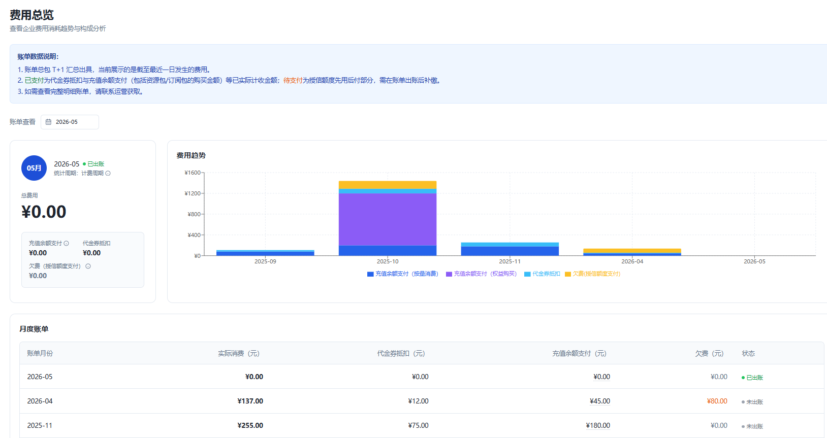

（4）月度账单表格
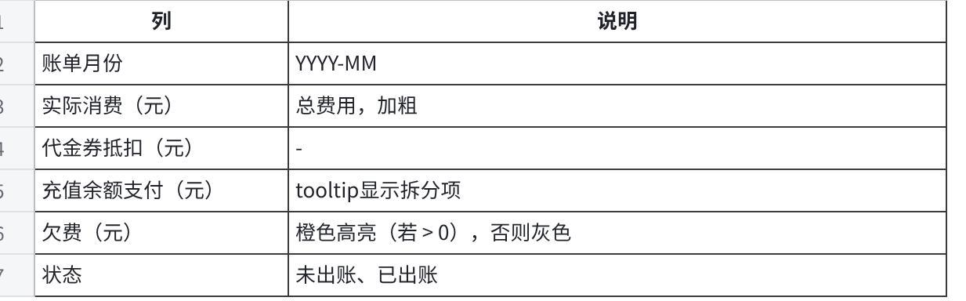
点击图片可查看完整电子表格

4. 【客户端】支持企业模式下 Key 模板及模型权限管控优化
入口调整：企业模式—API Key 页面；「配置 API Key 模板」移至部门 API Key tab 页；企业 API Key tab 页新增「模型权限配置」入口。以上入口仅企业管理员可操作。
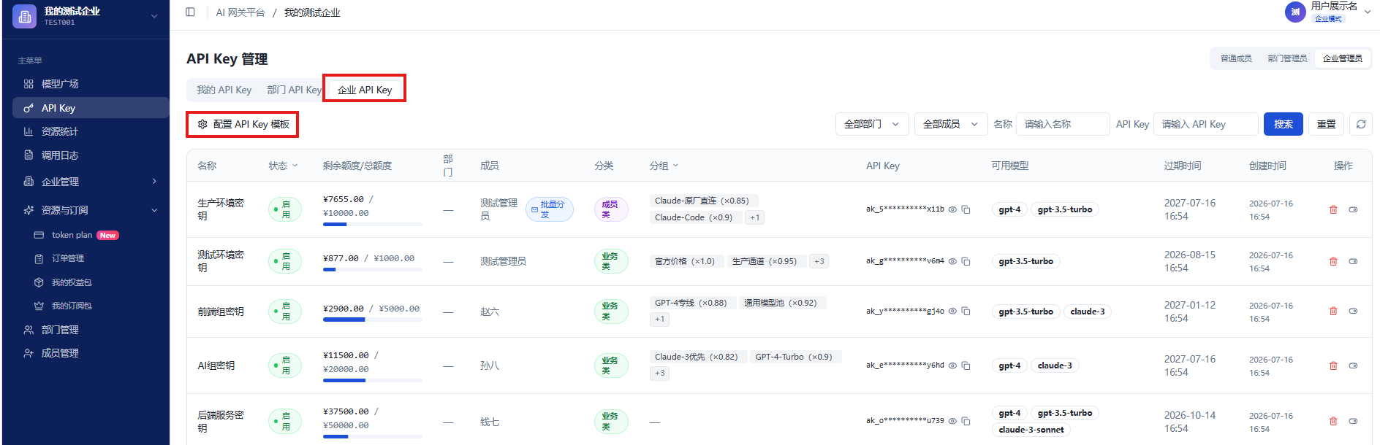

4.1 核心原则
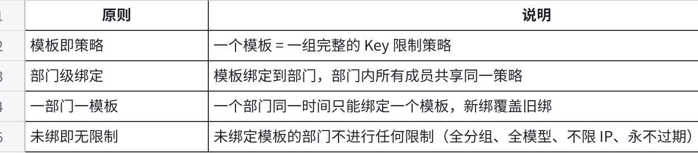
点击图片可查看完整电子表格
- 用户角色与权限
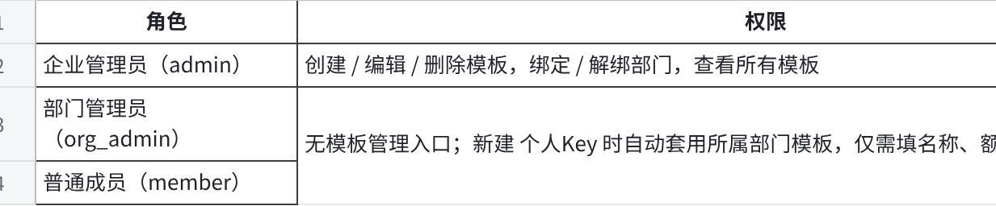
点击图片可查看完整电子表格

4.2 API Key 模板配置
（1）模板说明文案
创建模板并绑定到部门后，该部门内所有成员创建 的Key 权限将自动套用模板配置，立即生效。未绑定模板的部门不进行任何限制（全分组、全模型、不限 IP、永不过期）。
（2）查看模板列表
- 列表为空时：显示空状态提示：「暂无模板，点击「新建模板」创建。」
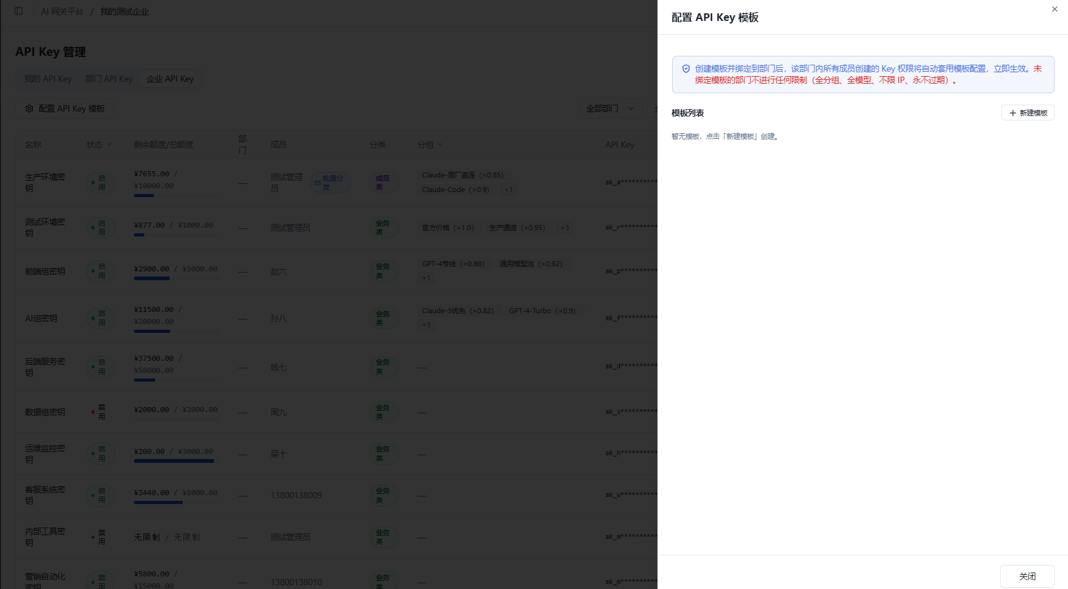
- 有模板时展示模板卡片及配置预览
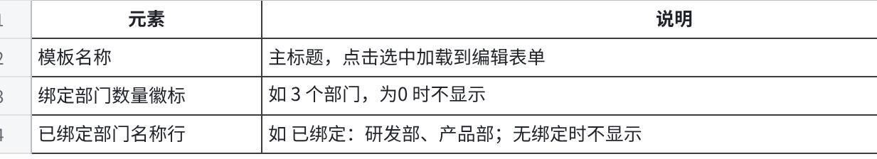
点击图片可查看完整电子表格
- 模板详情面板（选中模板、非编辑态）
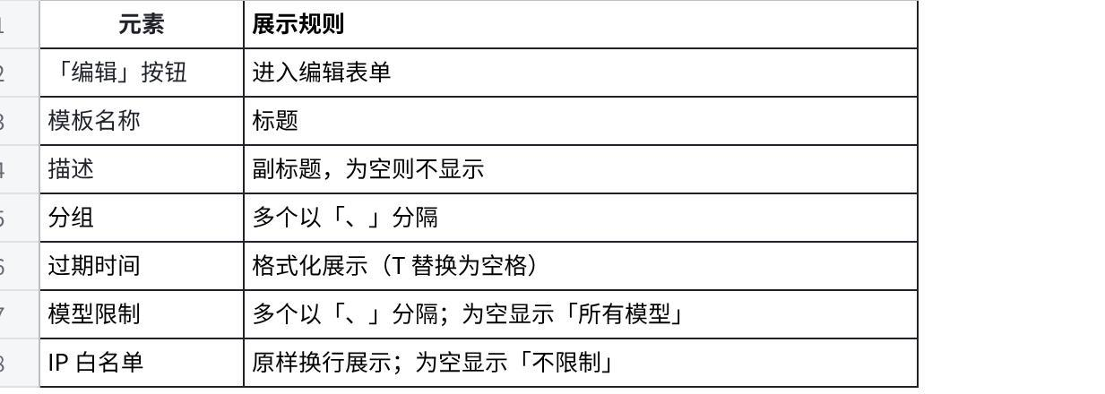
点击图片可查看完整电子表格
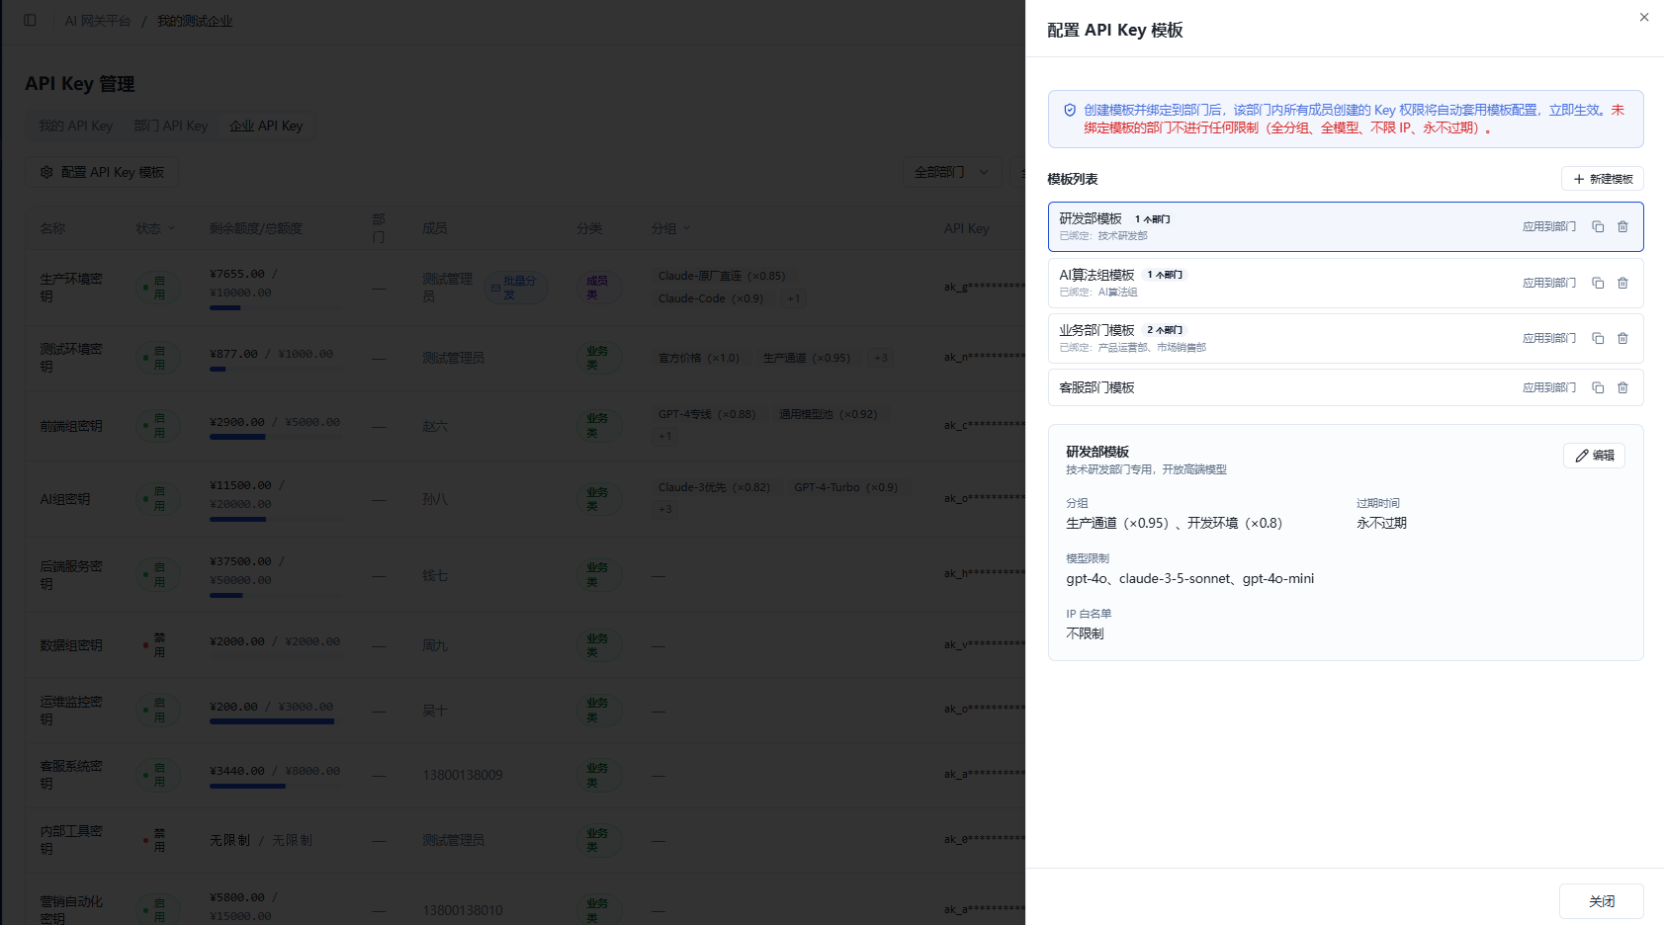
- 操作区
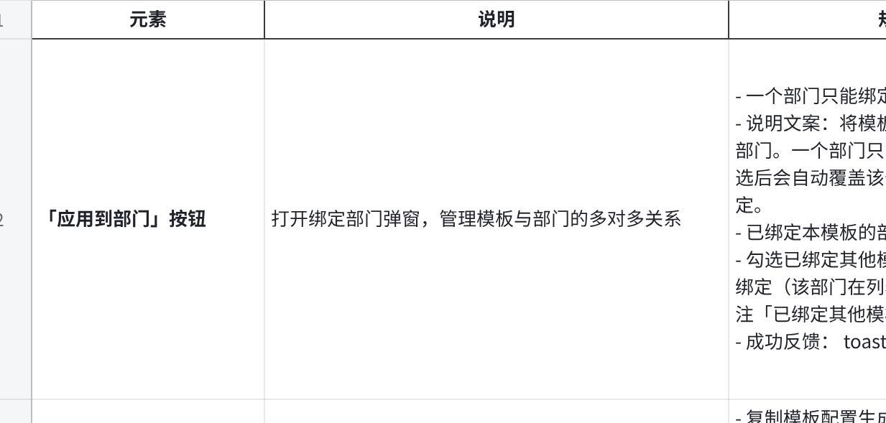
点击图片可查看完整电子表格

（3）新建模板
- 「新建模板」按钮，清空编辑表单为空值，进入新建模式
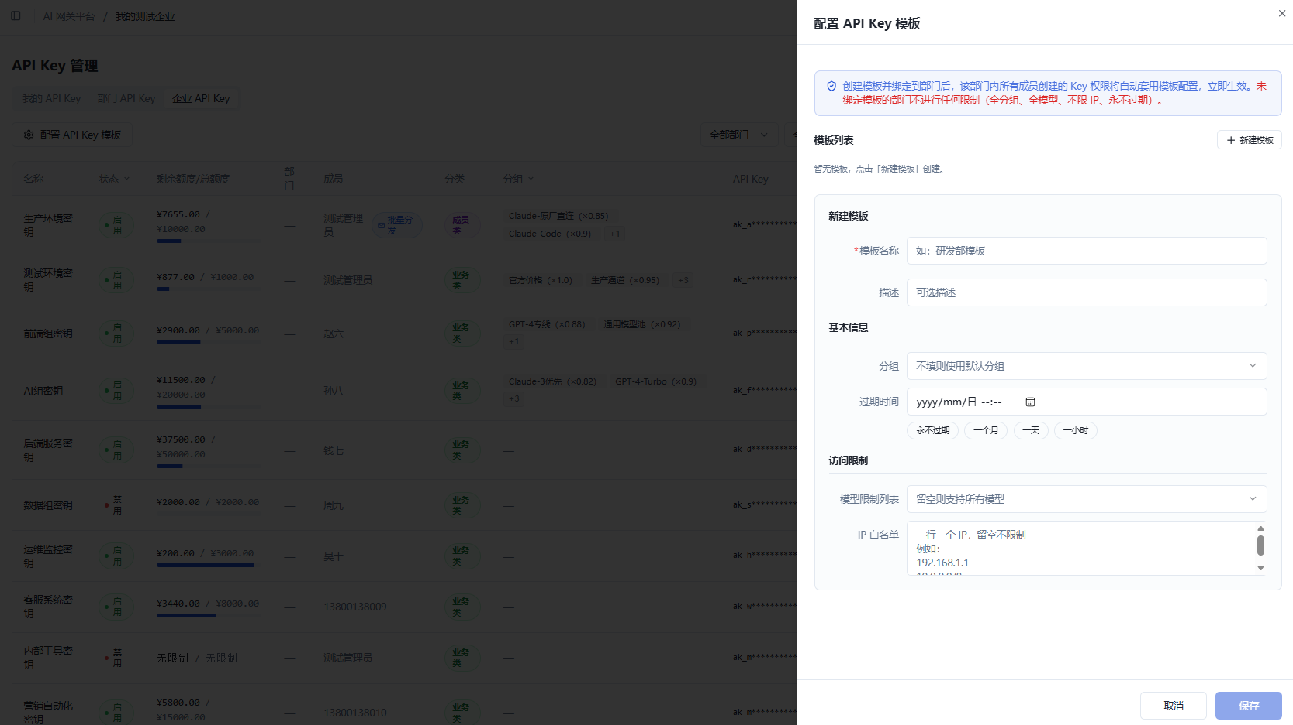

（4）模板编辑表单
选中模板，点击【编辑】按钮后进入编辑态，点击下方【取消】退出编辑态
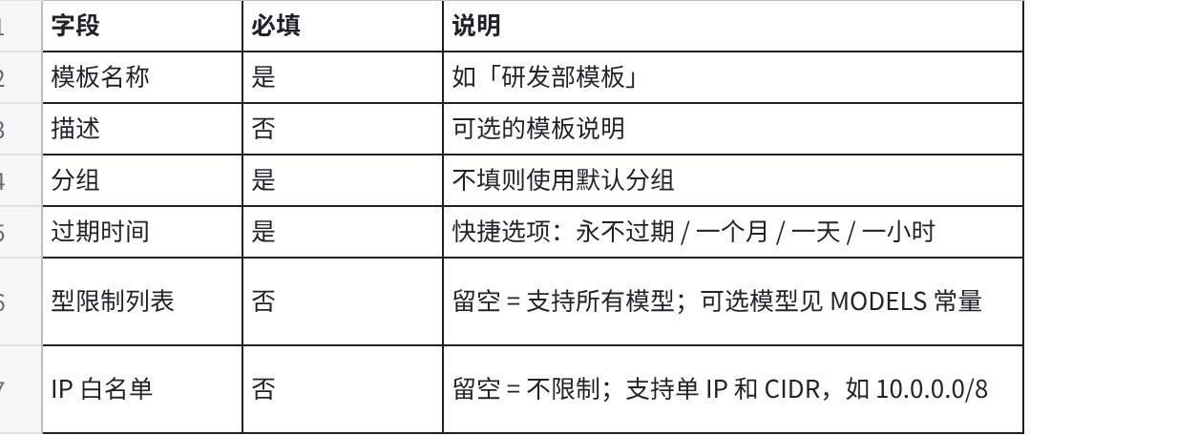
点击图片可查看完整电子表格
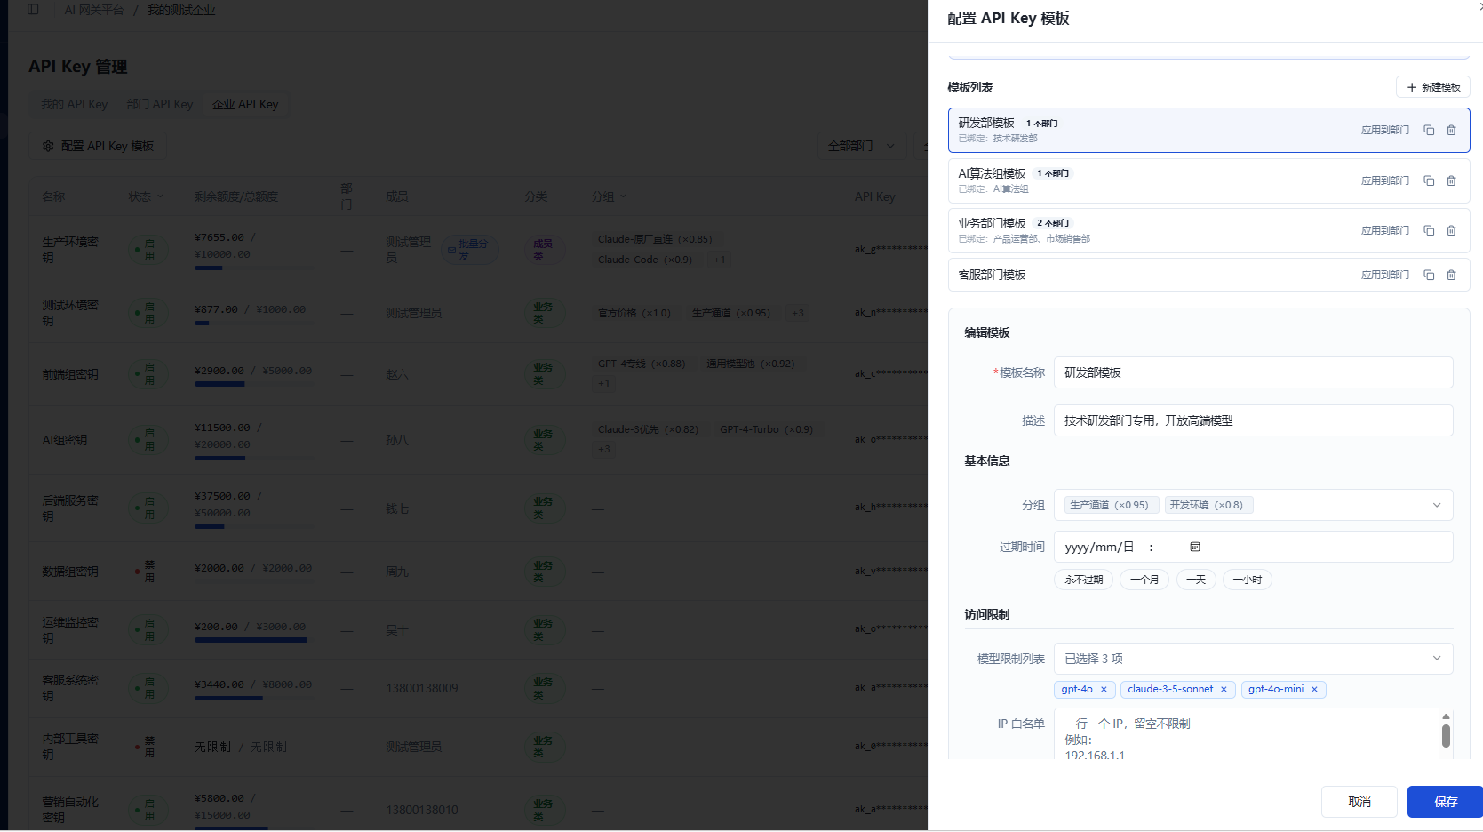

4.3 模型权限配置
- 入口：企业模式—API Key 页面—企业 API Key tab 页—「模型权限配置」。
- 适用角色：仅企业管理员可查看与操作。
- （1）核心规则
- 模型权限策略用于限制部门可调用模型的上限；未应用策略的部门不限制模型权限。
- 策略仅配置「策略名称」与「模型限制列表」，部门绑定统一通过「应用到部门」操作完成。
- 策略必须至少选择一个模型；不提供「允许全部模型」开关，不限制时无需为部门应用策略。

（2）策略列表与只读详情
列表卡片仅展示策略名称、已应用/未应用状态及操作入口，支持新建、应用到部门、编辑和删除。
- 点击策略卡片后，在列表下方展示只读详情，仅展示应用部门与模型限制。
- 编辑入口仅保留在策略列表；只读详情不提供重复编辑按钮。
- （3）新建与编辑策略
- 新建策略时填写策略名称并选择允许访问的模型，按钮文案为「保存并应用到部门」。
新建策略保存时不做影响范围二次确认；创建成功后立即进入「应用策略到部门」流程。
- 编辑已应用策略并保存时需二次确认影响部门与现有 Key 数量；未应用策略可直接保存。
- （4）模型选择
- 模型选择采用可搜索多选下拉；输入框展示「已选 N 个」及全部已选模型标签，标签可单独移除。
- 下拉列表支持搜索、勾选与取消；保存时至少选择一个模型。
（5）应用到部门
- 部门选择使用组织树展示；因每级组织均可能存在直属成员，父子组织均为独立勾选，不做级联。
- 一个部门同一时间仅允许应用一个模型权限策略；已绑定其他策略的部门仍可勾选，并明显提示覆盖关系。
- 保存部门配置后覆盖原策略绑定；取消勾选仅解除当前策略，不修改 Key 原有模型配置。
（6）已有 Key 展示与权限生效
- 历史 Key 原配置模型超过当前部门策略时，保留原配置但超出部分不可调用。列表仍按现状显示「不限制」或「N 个模型」；存在受限模型时以橙色提示，悬停清单中将受限模型名称置灰并在右侧显示锁图标。

4.4 个人 API Key 创建与编辑
适用场景：企业模式下「我的 API Key」tab 页，适用角色为所有角色。
创建个人 API Key 恢复完整抽屉表单，包含名称、分组、过期时间、额度、模型限制列表和 IP 白名单。
新建时可带入所属部门 API Key 模板作为默认值；用户仍可在部门模型权限策略允许范围内调整模型。
编辑个人 API Key 保持简化交互，仅允许修改名称，避免绕过既有模板及部门权限。

4.5 API Key 模板与模型权限策略的边界
API Key 模板位于部门 API Key tab 页，用于提供新建 Key 的默认配置；模型权限配置位于企业 API Key tab 页，用于控制部门模型访问上限。
Key 的最终可调用模型范围为 Key 原配置模型与所属部门模型权限策略的交集；未应用模型权限策略时，不额外限制模型范围。
模型权限策略不覆盖 Key 的分组、额度、过期时间或 IP 白名单，也不回写历史 Key 的原模型配置。

5. 【客户端】日志的默认当天去掉，每次进来都没数据
对象：个人模式&企业模式
- 页面1：使用日志、任务日志、审计日志
- 现状：默认点进来现在只展示当天时间范围内的日志，所以经常是空的
- 需求：默认点进来展示近7天时间范围内的日志
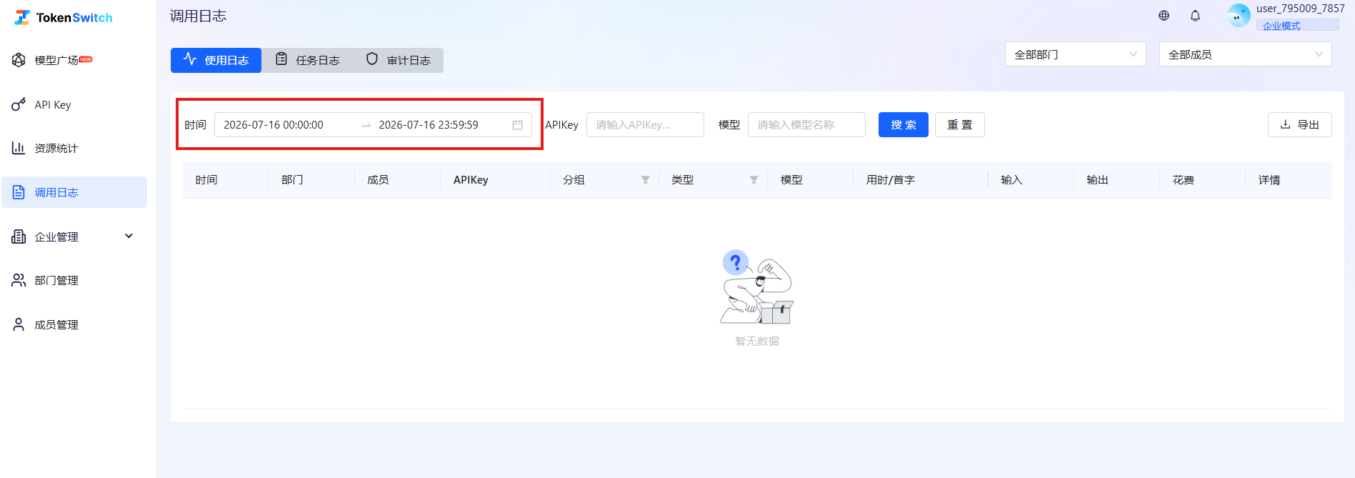
- 页面2：资源统计
- 现状：默认点进来现在展示近7天动态到秒的时间范围内的数据
- 需求：默认点进来的开始时间是7天前的0点0分0秒，结束时间是此刻
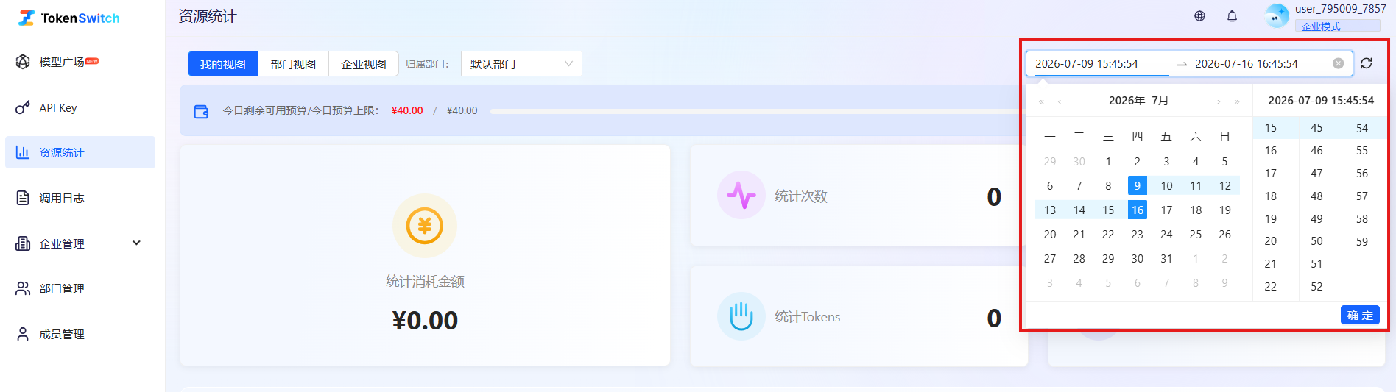

6. 【客户端】个人预算不足的提醒发给个人
入口：企业模式——资源统计——我的视图
（1）核心功能
- 预警开关：一键开启/关闭个人预算预警，默认关闭
- 阈值设置：滑块调节，范围50%~100%，步长5%，默认80%；实时显示对应触发金额（如：阈值80% → 当使用达到¥xxx时触发）
- 短信通知：开关控制是否接收短信提醒，默认开启；展示掩码手机号（如138****8888）
- 状态反馈：保存成功后toast提示；开启后按钮显示当前阈值（如「预警 80%」）
（2）交互流程
- 入口：蓝色实时配额监控条右侧，与进度条同一行
- 点击预警按钮，弹出Popover浮层（无全屏弹窗）
- 用户调整开关、阈值、通知设置后点击「保存」
- 保存中按钮显示loading，500ms后完成：浮层关闭，toast提示「预警设置已保存」，按钮状态同步更新
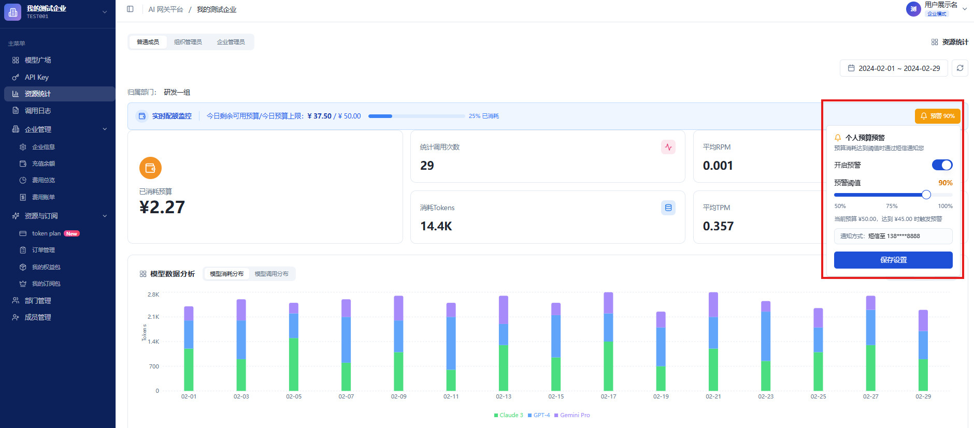

7. 【客户端】企业模式-资源统计页面动态展示成员预算限制
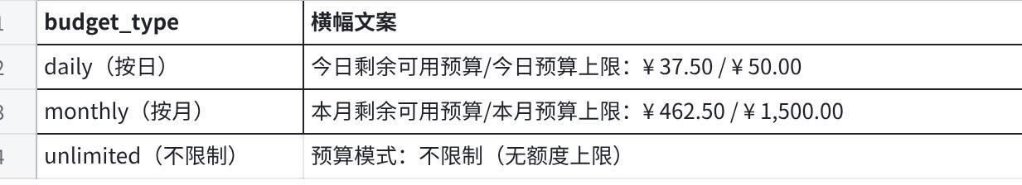
点击图片可查看完整电子表格

8. 【系统】账单按分组折扣聚合
背景：月中存在改用户折扣的情况
现状：如果一个月某个模型有两个折扣，账单折扣列展示的是最新折扣，导致明细相乘有问题，但金额是准确的
需求：账单明细按模型*折扣聚合，若月内某模型修改了折扣，账单内该模型消耗明细展示为两行

